Отчет по лабораторной работе №1

Нефедова Наталия Николаевна

Содержание

Список иллюстраций

# 1 Цель работы

Научиться работать с git, провести базовую установку

# 2 Подготовка

1.1.1 Установка имени и электронной почты Если вы никогда ранее не использовали git, для начала вам необходимо осуществить установку. Выполните следующие команды, чтобы git узнал ваше имя и электронную почту. Если git уже установлен, можете переходить к разделу окончания строк.[1]

# 3 Выполнение лабораторной работы

# 4 1.1.2 Параметры установки окончаний строкЫ

Для пользователей Unix/Mac:[1]

git config –global core.autocrlf input git config –global core.safecrlf true

1.1.3 Установка отображения unicode По умолчанию, git будет печатать не-ASCII символов в именах файлов в виде восьмеричных последовательностей nnn. Что бы избежать нечитаемых строк, установите соответствующий флаг.

git config –global core.quotepath off

# 5 1.2 Создание проекта

1.2.1 Создайте страницу «Hello, World» Начните работу в пустом рабочем каталоге с создания пустого каталога с именем hello, затем войдите в него и создайте там файл с именем hello.html.

mkdir hello cd hello touch hello.html echo “Hello, World!” > hello.html

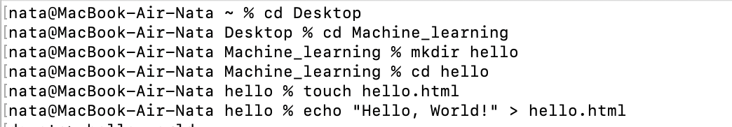

Рис. 1: Создайте страницу «Hello, World»

1.2.2 Создание репозитория Чтобы создать git репозиторий из этого каталога, выполните команду git init.

git init

1.2.3 Добавление файла в репозиторий Добавим файл в репозиторий.

git add hello.html git commit -m “Initial Commit”

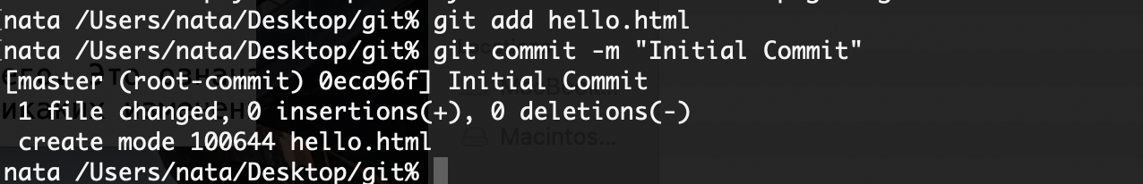

Рис. 2: Добавление файла в репозиторий

1.2.4 Проверка состояние репозитория Используйте команду git status, чтобы проверить текущее состояние репозитория.

**git status** 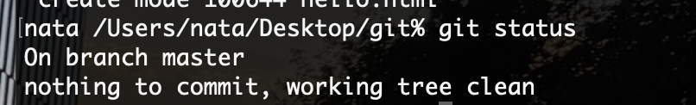

Команда проверки состояния сообщит, что коммитить нечего. Это означает, что в репозитории хранится текущее состояние рабочего каталога, и нет никаких изменений, ожидающих записи.

# 6 1.3 Внесение изменений

1.3.1 Измените страницу «Hello, World» Добавим кое-какие HTML-теги к нашему приветствию. Измените содержимое файла hello.html на:

Hello, World!

Проверьте состояние рабочего каталога.

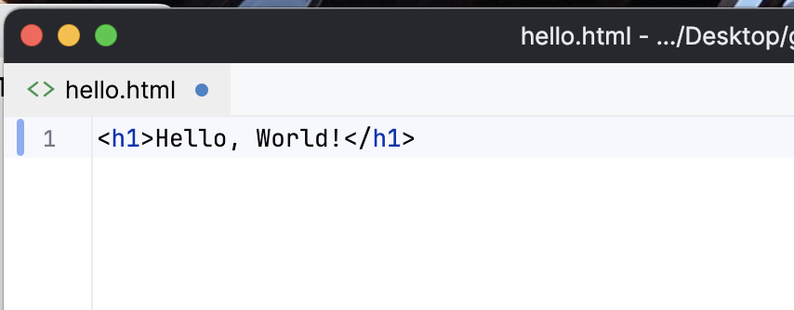

Рис. 3: Внесение изменений

**git status** git знает, что файл hello.html был изменен, но при этом эти изменения еще не зафиксированы в репозитории. Также обратите внимание на то, что сообщение о состоянии дает вам подсказку о том, что нужно делать дальше. Если вы хотите добавить эти изменения в репози- торий, используйте команду git add. В противном случае используйте команду git сheckout для отмены изменений.

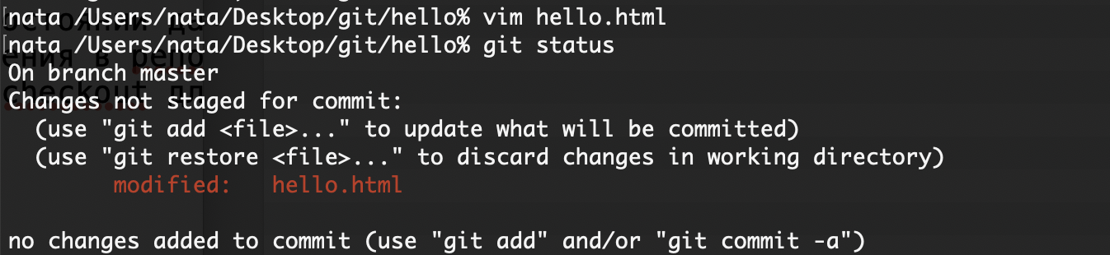

Рис. 4: git status

# 7 1.4 Индексация изменений

Теперь выполните команду git, чтобы проиндексировать изменения. Проверьте состояние.

*git add hello.html* git status

Изменения файла hello.html были проиндексированы. Это означает, что git теперь знает об изменении, но изменение пока не записано в репозиторий. Следующий коммит будет включать в себя проиндексированные изменения. Если вы решили, что не хотите коммитить изменения, команда состояния напомнит вам о том, что с помощью команды git reset можно снять индексацию этих изменений.

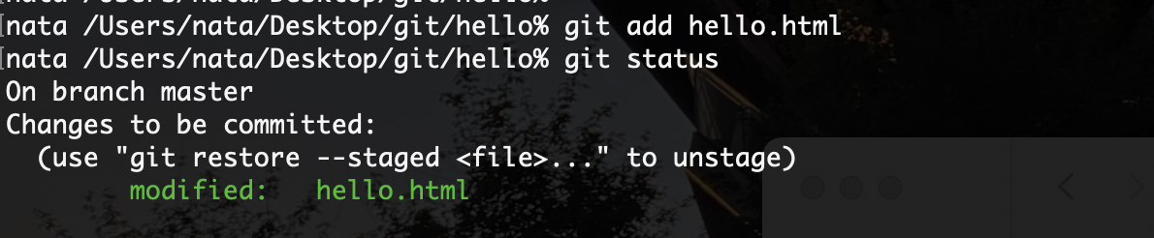

Рис. 5: Индексация изменений

# 8 1.4.1 Коммит изменений

Когда вы ранее использовали git commit для коммита первоначальной версии файла hello.html в репозиторий, вы включили метку **-m**, которая делает комментарий в командной строке. Команда commit позволит вам интерактивно редактировать комментарии для коммита. Теперь давайте это проверим. Если вы опустите метку -m из командной строки, git перенесет вас в редактор по вашему выбору. Редактор выбирается из следующего списка (в порядке приоритета): • переменная среды GIT_EDITOR • параметр конфигурации core.editor • переменная среды VISUAL • переменная среды EDITOR Сделайте коммит и проверьте состояние.

git commit

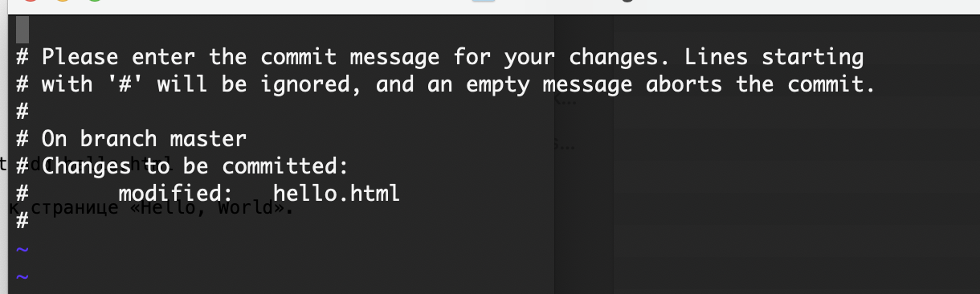

Рис. 6: Коммит изменений

1.4.2 Добавьте стандартные теги страницы

Hello, World!

Теперь добавьте это изменение в индекс git. git add hello.html

Теперь добавьте заголовки HTML (секцию

) к странице «Hello, World».

Hello, World!

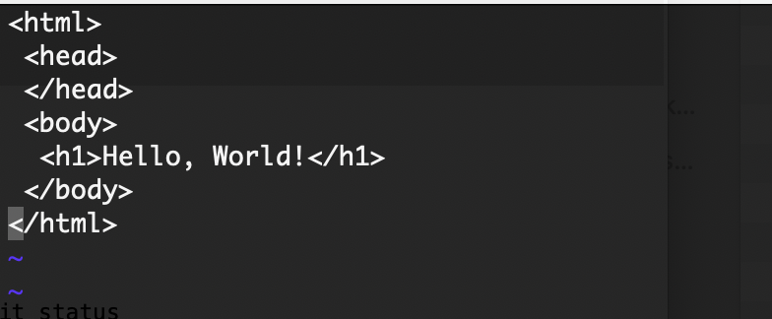 Проверьте текущий статус:

git status

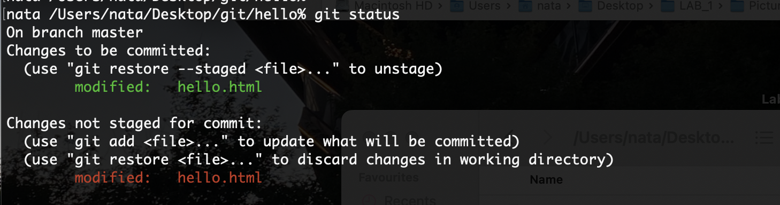

Рис. 7: git status

git commit -m “Added standard HTML page tags” git status Состояние команды говорит о том, что hello.html имеет незафиксированные изменения, но уже не в буферной зоне.

Теперь добавьте второе изменение в индекс, а затем проверьте состояние с помощью команды git status.

git add . git status

В качестве файла для добавления, мы использовали текущий каталог (.). Это краткий и удобный путь для добавления всех изменений в файлы текущего каталога и его подкаталоги. Но поскольку он добавляет все, не лишним будет проверить состояние перед запуском add, просто чтобы убедиться, что вы не добавили какой-то файл, который добавлять было не нужно. Второе изменение было проиндексировано и готово к коммиту.

Сделайте коммит второго изменения

git commit -m “Added HTML header”

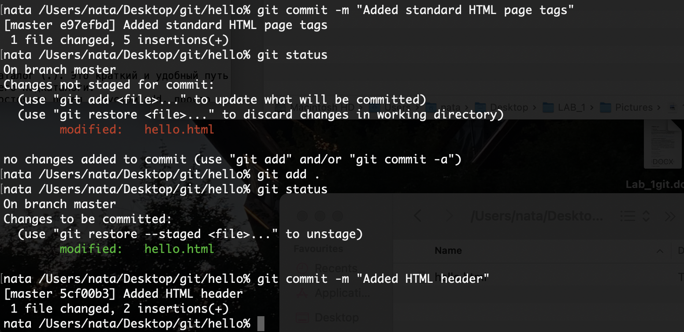

Рис. 8: коммит второго изменения

# 9 1.4.3 История

Получим список произведенных изменений:

git log

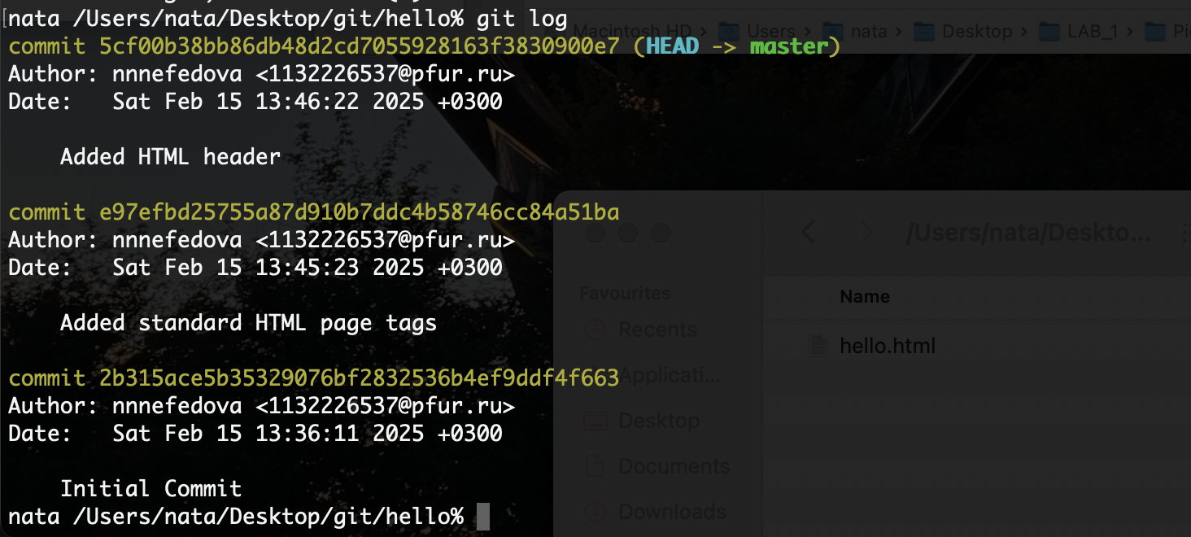

Рис. 9: git log

Однострочный формат истории:

git log –pretty=oneline Есть много вариантов отображения лога.

git log –pretty=oneline –max-count=2 git log –pretty=oneline –since=‘5 minutes ago’ git log –pretty=oneline –until=‘5 minutes ago’ git log –pretty=oneline –author= git log –pretty=oneline –all Справочная страница:

man git-log Инструмент gitk полезен в изучении истории изменений.

# 10 Получение старых версий

Возвращаться назад в историю очень просто. Команда checkout скопирует любой снимок из репозитория в рабочий каталог. Получите хэши предыдущих версий

**git log** Изучите данные лога и найдите хэш для первого коммита. Он должен быть в последней строке данных. Используйте этот хэш-код (достаточно первых 7 знаков) в команде ниже. Затем проверьте содержимое файла hello.html.

-git checkout -cat hello.html

Вернитесь к последней версии в ветке master

-git checkout master -cat hello.html

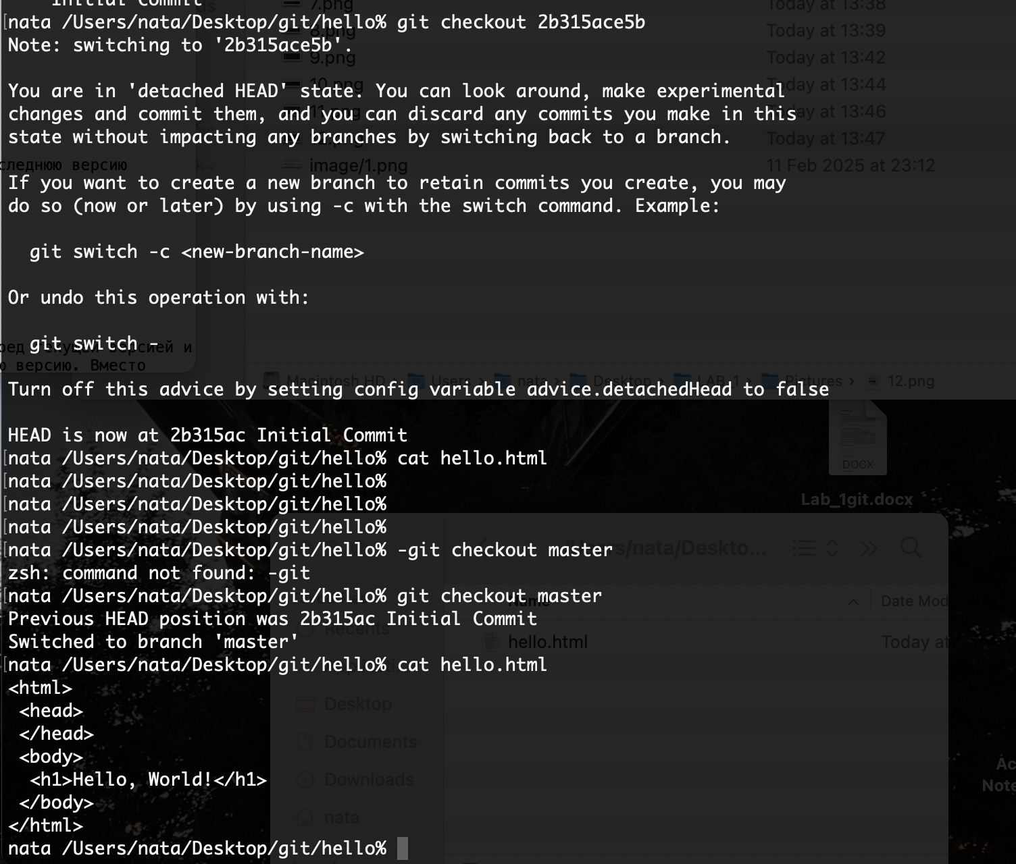 master — имя ветки по умолчанию. Переключая имена веток, вы попадаете на последнюю версию выбранной ветки.

# 11 1.4.5 Создание тегов версий

Давайте назовем текущую версию страницы hello первой (v1). Создайте тег первой версии

**git tag v1** Теперь текущая версия страницы называется v1. Теги для предыдущих версий Давайте создадим тег для версии, которая идет перед текущей версией и назовем его v1-beta. В первую очередь нам надо пере- ключиться на предыдущую версию. Вместо поиска до хэш, мы будем использовать ^, обозначающее «родитель v1». Вместо обозначения v1^ можно использовать v1~1. Это обозначение можно определить как «первую версию предшествующую v1».

git checkout v1^ cat hello.html Это версия c тегами

и

, но еще пока без

. Давайте сделаем ее версией v1-beta.

git tag v1-beta 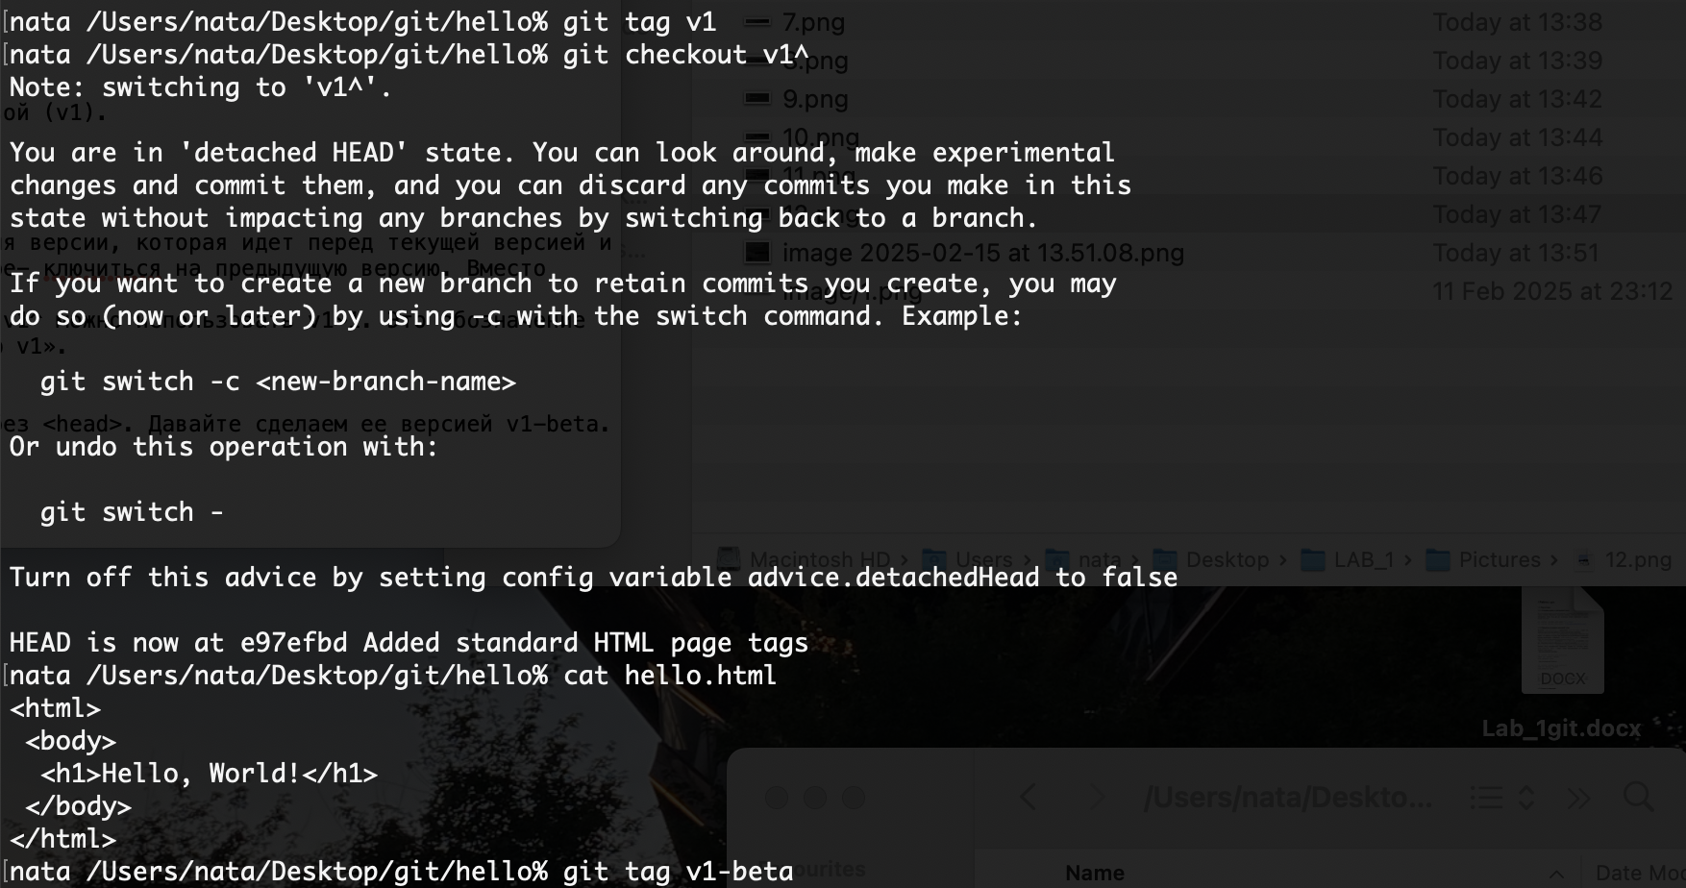

# 12 1.4.6 Переключение по имени тега

Теперь попробуйте попереключаться между двумя отмеченными версиями.

git checkout v1 git checkout v1-beta

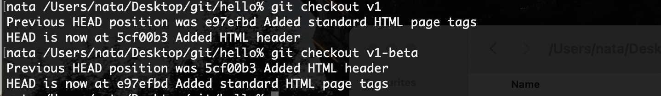

Рис. 10: Переключение по имени тега

# 13 1.4.7 Просмотр тегов с помощью команды tag

Вы можете увидеть, какие теги доступны, используя команду git tag. git tag

Вы также можете посмотреть теги в логе.

git log master –all Вы можете видеть теги (v1 и v1-beta) в логе вместе с именем ветки (master). Кроме того HEAD показывает коммит, на который вы переключились (на данный момент это v1-beta).

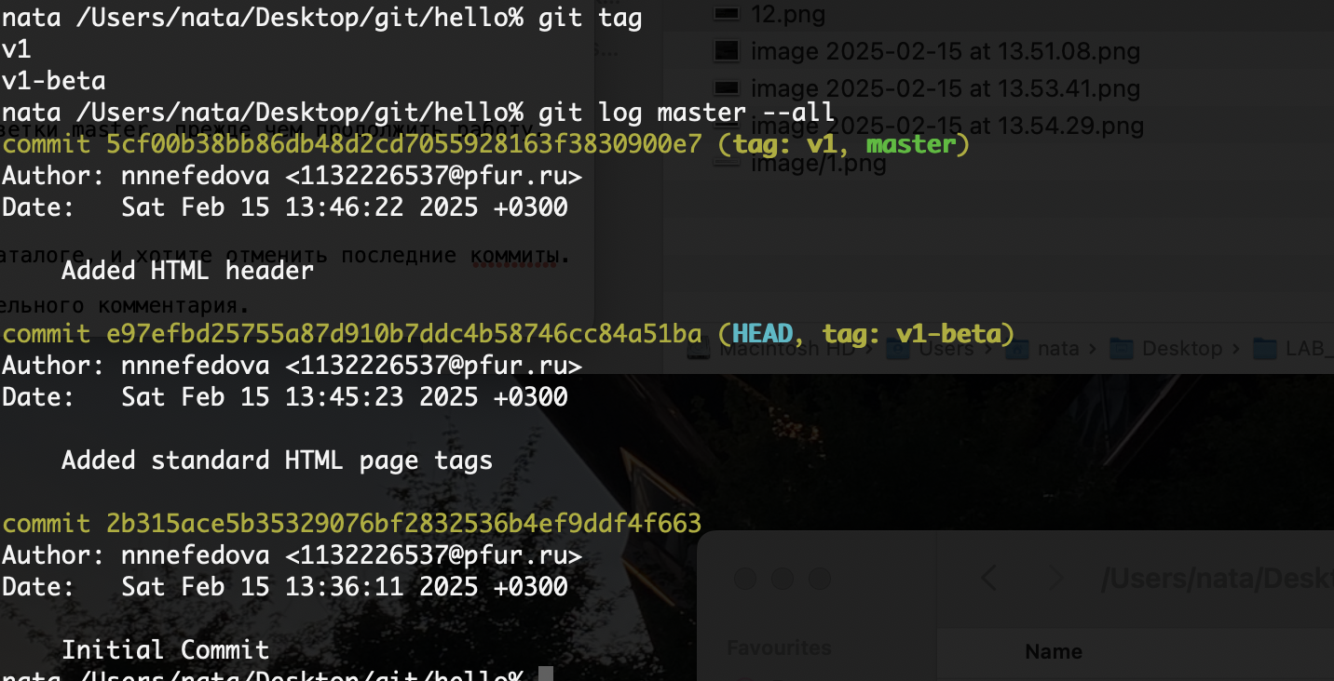

Рис. 11: git log master –all

# 14 1.5 Отмена локальных изменений (до индексации)

1.5.1 Переключитесь на ветку master Убедитесь, что вы находитесь на последнем коммите ветки master, прежде чем продолжить работу.

git checkout master

1.5.2 Измените hello.html Иногда случается, что вы изменили файл в рабочем каталоге, и хотите отменить последние коммиты. С этим справится команда git checkout. Внесите изменение в файл hello.html в виде нежелательного комментария.

Hello, World!

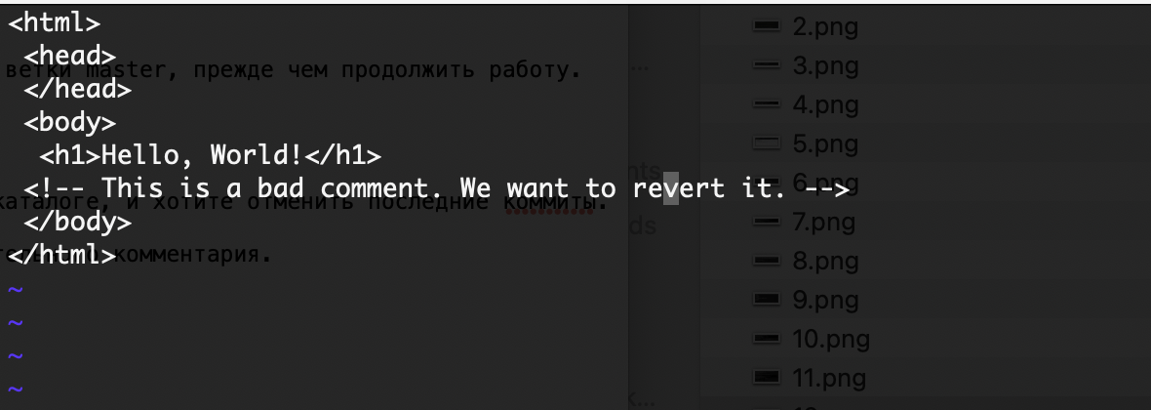

Рис. 12: Изменим hello.html

1.5.3 Проверьте состояние Сначала проверьте состояние рабочего каталога.

git status Мы видим, что файл hello.html был изменен, но еще не проиндексирован.

1.5.4 Отмена изменений в рабочем каталоге Используйте команду git checkout для переключения версии файла hello.html в репозитории.

git checkout hello.html git status cat hello.html

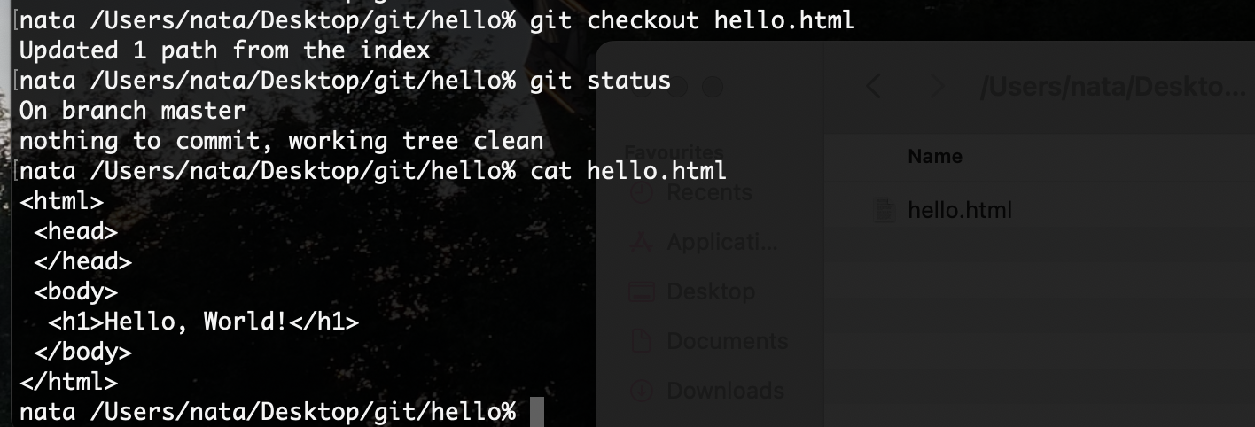

Рис. 13: Отмена изменений в рабочем каталоге

Команда git status показывает нам, что не было произведено никаких изменений, не зафиксированных в рабочем каталоге.

# 15 1.6 Отмена проиндексированных изменений (перед коммитом)

1.6.1 Измените файл и проиндексируйте изменения Внесите изменение в файл hello.html в виде нежелательного комментария

Hello, World!

Проиндексируйте это изменение. git add hello.html

1.6.2 Проверьте состояние Проверьте состояние нежелательного изменения. git status Состояние показывает, что изменение было проиндексировано и готово к коммиту.

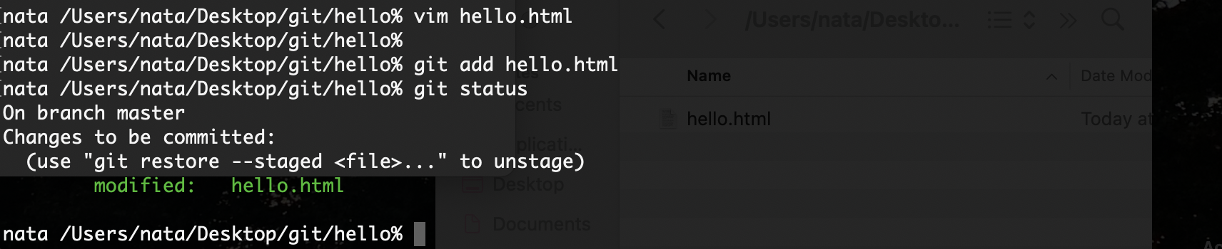

Рис. 14: Состояние

1.6.3 Выполните сброс буферной зоны К счастью, вывод состояния показывает нам именно то, что мы должны сделать для отмены индексации изменения. git reset HEAD hello.html

Команда git reset сбрасывает буферную зону к HEAD. Это очищает буферную зону от изменений, которые мы только что проиндексировали. Команда git reset (по умолчанию) не изменяет рабочий каталог. Поэтому рабочий каталог все еще содержит нежелательный комментарий. Мы можем использовать команду git checkout, чтобы удалить нежелательные изменения в рабочем каталоге.

1.6.4 Переключитесь на версию коммита git checkout hello.html git status Наш рабочий каталог опять чист.

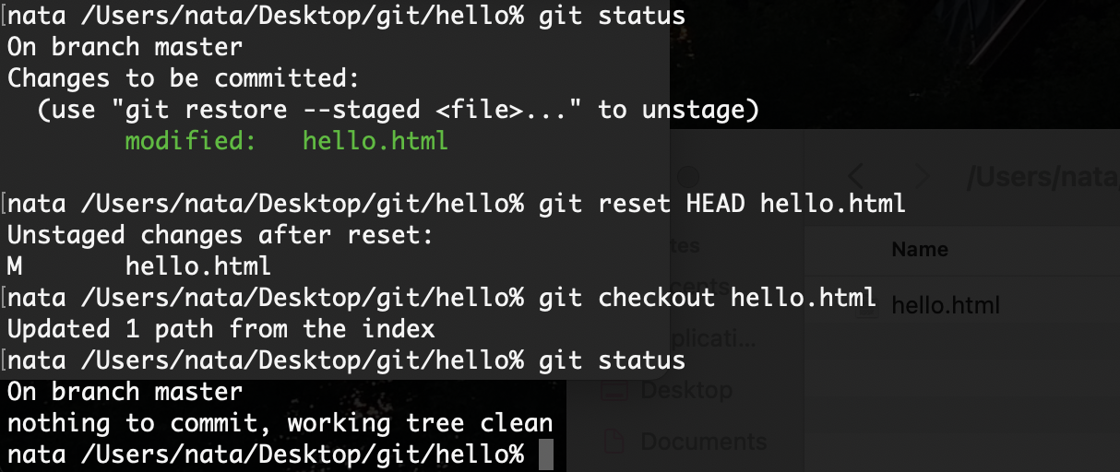

Рис. 15: Переключитесь на версию коммита

# 16 1.7 Отмена коммитов

1.7.1 Отмена коммитов Иногда вы понимаете, что новые коммиты являются неверными, и хотите их отменить. Есть несколько способов решения этого вопроса, здесь мы будем использовать самый безопасный. Мы отменим коммит путем создания нового коммита, отменяющего нежелательные изменения.

1.7.2 Измените файл и сделайте коммит Измените файл hello.html на следующий.

Hello, World!

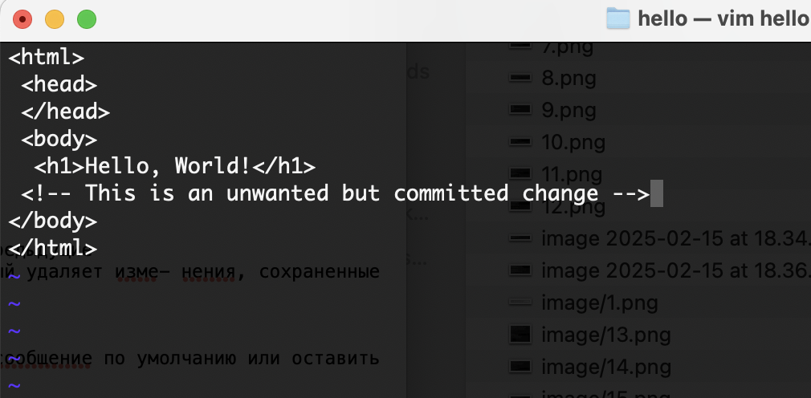

Выполните:

git add hello.html git commit -m “Oops, we didn’t want this commit”

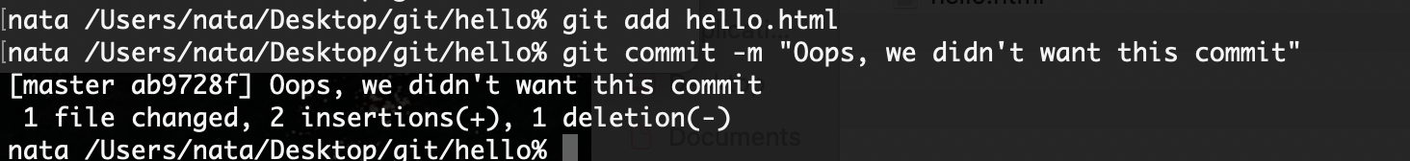

Рис. 16: Измените файл и сделайте коммит

1.7.3 Сделайте коммит с новыми изменениями, отменяющими предыдущие Чтобы отменить коммит, нам необходимо сделать коммит, который удаляет изменения, сохраненные нежелательным коммитом.

git revert HEAD Перейдите в редактор, где вы можете отредактировать коммит-сообщение по умолчанию или оставить все как есть. Сохраните и закройте файл.

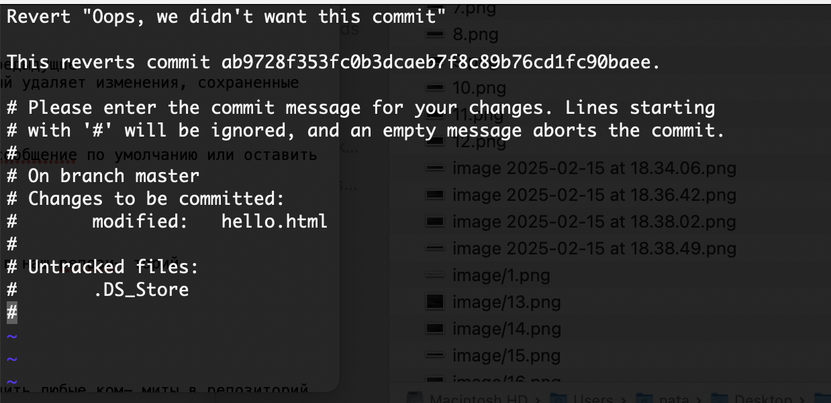

1.7.4 Проверьте лог Проверка лога показывает нежелательные и отмененные коммиты в наш репози- торий.

git log

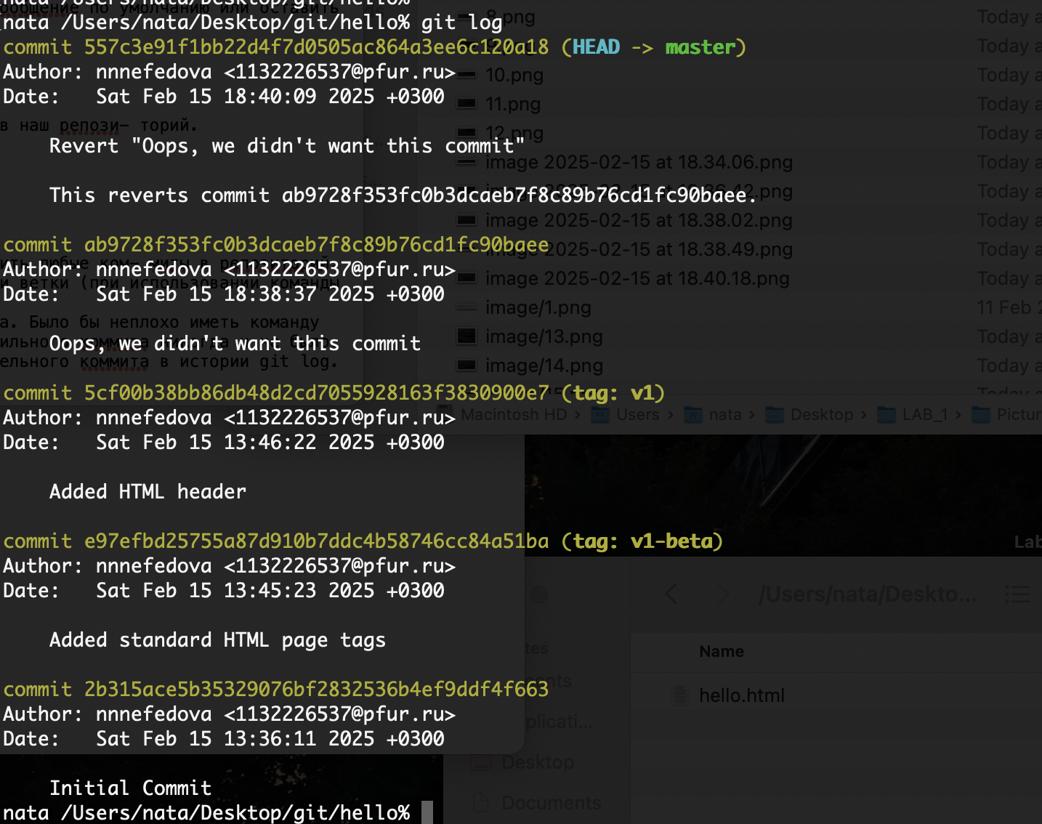

Рис. 17: Сделайте коммит с новыми изменениями

#1.8 Удаление коммитов из ветки git revert является мощной командой, которая позволяет отменить любые ком- миты в репозиторий. Однако, и оригинальный и «отмененный» коммиты видны в истории ветки (при использовании команды git log). Часто мы делаем коммит, и сразу понимаем, что это была ошибка. Было бы неплохо иметь команду «возврата», которая позволила бы нам сделать вид, что неправильного коммита никогда и не было. Команда «возврата» даже предотвра- тила бы появление нежелательного коммита в истории git log.

1.8.1 Команда git reset При получении ссылки на коммит (т.е. хэш, ветка или имя тега), команда git reset: • перепишет текущую ветку, чтобы она указывала на нужный коммит; • опционально сбросит буферную зону для соответствия с указанным комми- том; • опционально сбросит рабочий каталог для соответствия с указанным комми- том.

1.8.2 Проверьте нашу историю Давайте сделаем быструю проверку нашей истории коммитов. Выполните:

git log Мы видим, что два последних коммита в этой ветке — «Oops» и «Revert Oops». Давайте удалим их с помощью сброса.

# 17 1.8.3 Для начала отметьте эту ветку

Но прежде чем удалить коммиты, давайте отметим последний коммиттегом, чтобы потом можно было его найти.

git tag oops

1.8.4 Сброс коммитов к предшествующим коммиту Oops Глядя на историю лога, мы видим, что коммит с тегом «v1» является коммитом, предшествующим ошибочному коммиту. Давайте сбросим ветку до этой точки. Поскольку ветка имеет тег, мы можем использовать имя тега в команде сброса (если она не имеет тега, мы можем использовать хэш-значение).

git reset –hard v1 git log

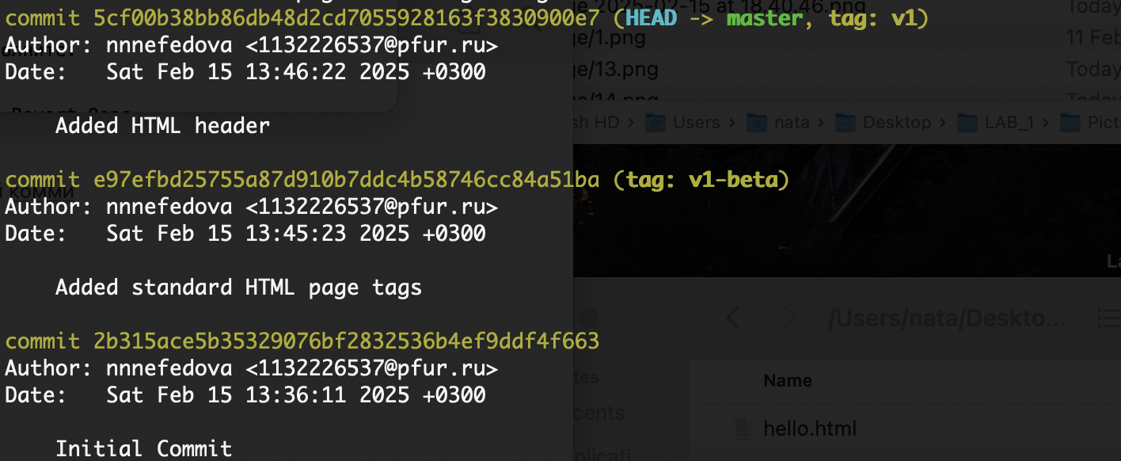

Рис. 18: Сброс коммитов к предшествующим коммиту Oops

Наша ветка master теперь указывает на коммит v1, а коммитов Oops и Revert Oops в ветке уже нет. Параметр –hard указывает, что рабочий каталог должен быть обновлен в соответствии с новым head ветки.

1.8.5 Ничего никогда не теряется Что же случается с ошибочными коммитами? Оказывается, что коммиты все еще находятся в репозитории. На самом деле, мы все еще можем на них ссылаться. Помните, в начале этого урока мы создали для отмененного коммита тег «oops». Давайте посмотрим на все коммиты.

git log –all Мы видим, что ошибочные коммиты не исчезли. Они все еще находятся в репозитории. Просто они отсутствуют в ветке master. Если бы мы не отметили их тегами, они по-прежнему находились бы в репозитории, но не было бы никакой возможности ссылаться на них, кроме как при помощи их хэш имен. Коммиты, на которые нет ссылок, остаются в репозитории до тех пор, пока не будет запущен сборщик мусора.

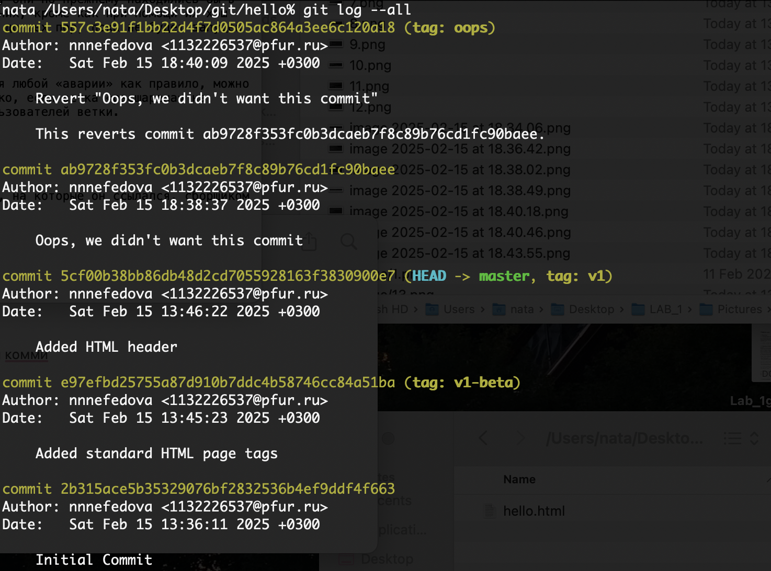

Рис. 19: ошибочные коммиты не исчезли

1.8.6 Опасность сброса Сброс в локальных ветках, как правило, безопасен. Последствия любой «аварии» как правило, можно восстановить простым сбросом с помощью нужного коммита. Однако, если ветка «расшарена» на удаленных репозиториях, сброс может сбить с толку других пользователей ветки.

# 18 1.9 Удаление тега oops

1.9.1 Удаление тега oops Тег oops свою функцию выполнил. Давайте удалим его и коммиты, на которые он ссылался, сборщиком мусора.

git tag -d oops git log –all Тег «oops» больше не будет отображаться в репозитории.

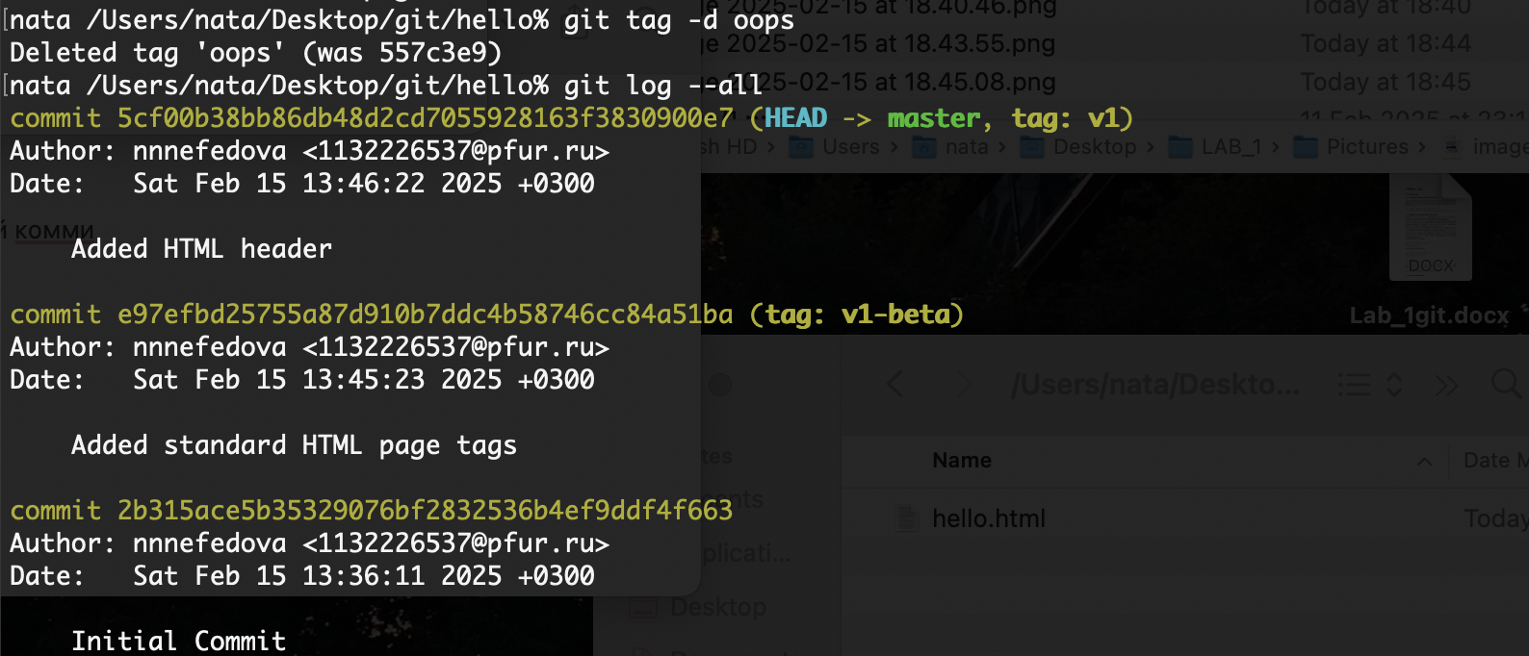

Рис. 20: Удаление тега oops

# 19 1.10 Внесение изменений в коммиты

1.10.1 Измените страницу, а затем сделайте коммит Добавьте в страницу комментарий автора (вставьте свою фамилию).

Hello, World!

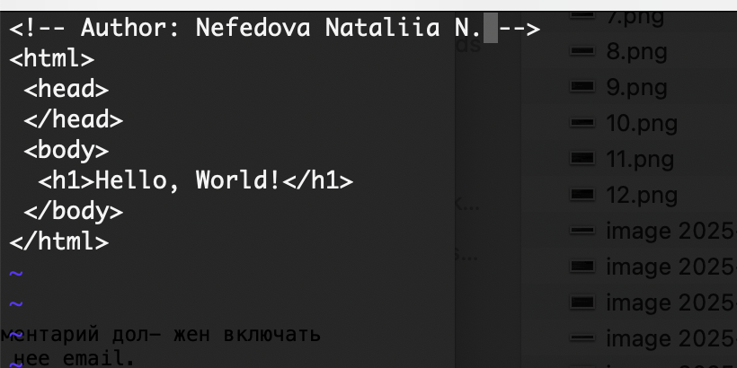

Рис. 21: Внесение изменений в коммиты

Выполните: git add hello.html git commit -m “Add an author comment”

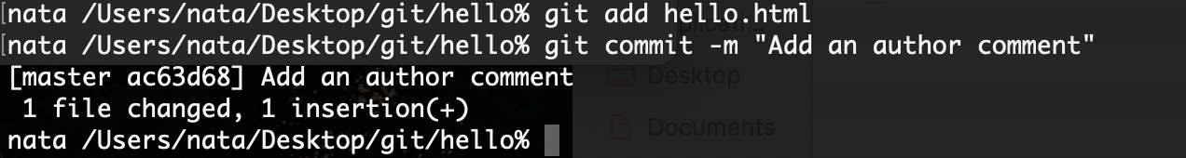

Рис. 22: Добавим кормит с комментарием

1.10.2 Необходим email После совершения коммита вы понимаете, что любой хороший комментарий должен включать электронную почту автора. Обновите страницу hello, включив в нее email.

Hello, World!

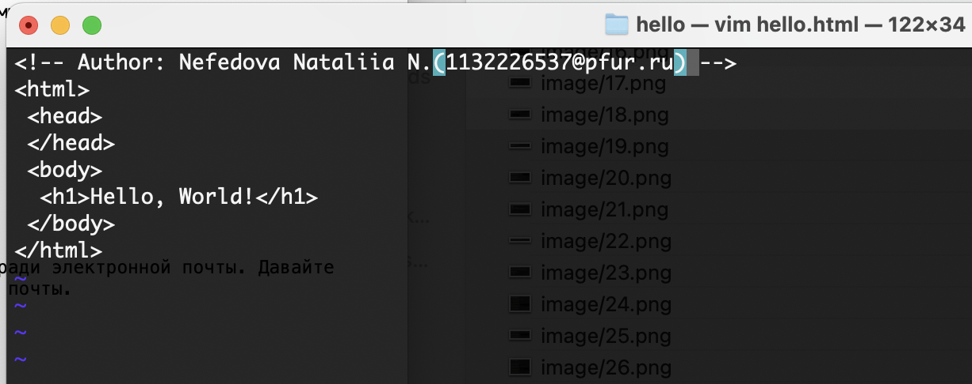

Рис. 23: Добавим email

1.10.3 Измените предыдущий коммит Мы действительно не хотим создавать отдельный коммиттолько ради электронной почты. Давайте изменим предыдущий коммит, включив в него адрес электронной почты. Выполните:

git add hello.html git commit –amend -m “Add an author/email comment”

1.10.4 Просмотр истории Выполните: git log Мы можем увидеть, что оригинальный коммит «автор» заменен коммитом «ав- тор/email». Этого же эффекта можно достичь путем сброса последнего коммита в ветке, и повторного коммита новых изменений.

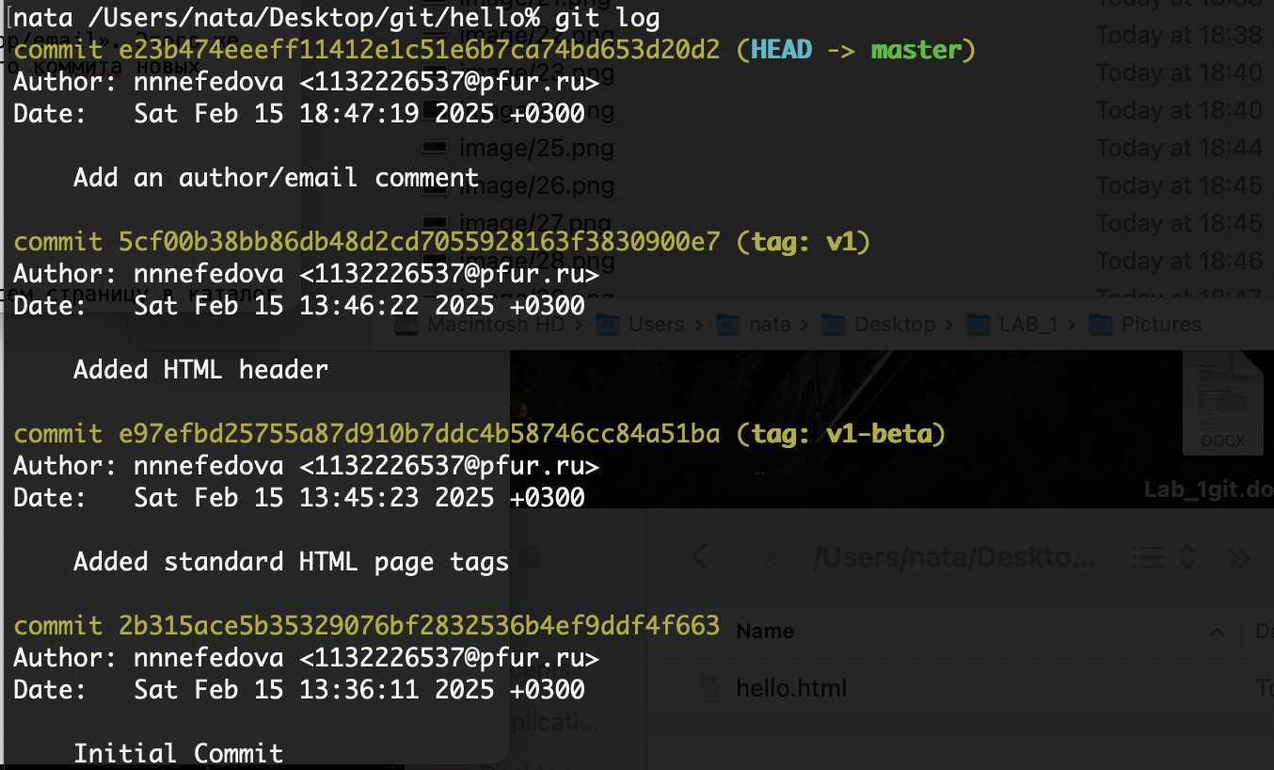

Рис. 24: git log

# 20 1.11 Перемещение файлов

1.11.1 Переместите файл hello.html в каталог lib Сейчас мы собираемся создать структуру нашего репозитория. Давайте перенесем страницу в каталог lib.

mkdir lib git mv hello.html lib git status Перемещая файлы с помощью git mv, мы информируем git о 2 вещах: • Что файл hello.html был удален. • Что файл lib/hello.html был создан. • Оба эти факта сразу же проиндексированы и готовы к коммиту. Команда git status сообщает, что файл был перемещен.

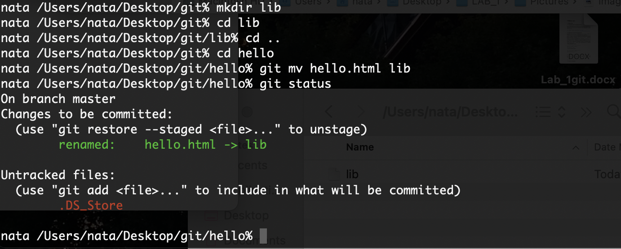

Рис. 25: Перемещение файла файл hello.html в каталог lib

# 21 1.12 Второй способ перемещения файлов

Положительной чертой git является то, что вы можете забыть о версионном кон- троле до того момента, когда вы готовы приступить к коммиту кода. Что бы слу- чилось, если бы мы использовали командную строку операционной системы для перемещения файлов вместо команды git? Следующий набор команд идентичен нашим последним действиям. Работы здесь побольше, но результат тот же. Мы могли бы выполнить: mkdir lib mv hello.html lib git add lib/hello.html git rm hello.html

1.12.1 Коммит в новый каталог Давайте сделаем коммит этого перемещения:

git commit -m “Moved hello.html to lib”

1.13 Подробнее о структуре 1.13.1 Добавление index.html Добавим файл index.html в наш репозиторий

Добавьте файл и сделайте коммит.

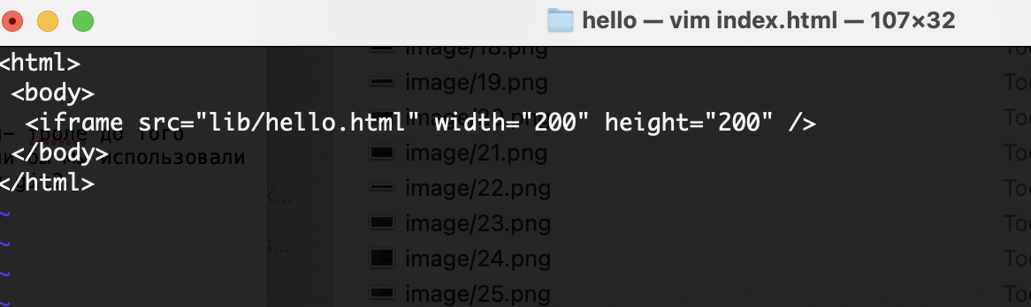

Рис. 26: Добавление index.html

git add index.html git commit -m “Added index.html.” Теперь при открытии index.html, вы должны увидеть кусок страницы hello в маленьком окошке.

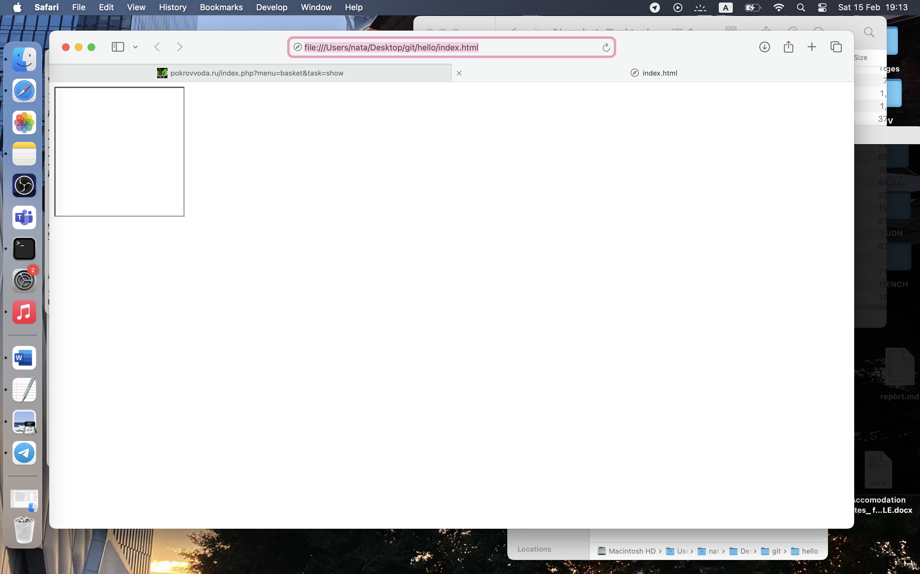

Рис. 27: страница hello в маленьком окошке

# 22 1.14 Git внутри: Каталог .git

1.14.3 Углубляемся в базу данных объектов Выполните:

ls -C .git 

ls -C .git/objects/

Смотрим в один из каталогов с именем из 2 букв. Вы увидите файлы с именами из 38 символов. Это файлы, содержащие объекты, хранящиеся в git. Они сжаты и закодированы, поэтому просмотр их содержимого нам мало чем поможет.

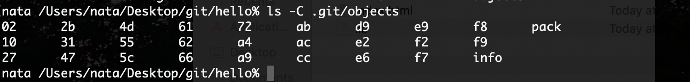

Рис. 28: Один из каталогов с именем из 2 букв.

1.14.4 Config File Выполните:

cat .git/config Это файл конфигурации, создающийся для каждого конкретного проекта. Записи в этом файле будут перезаписывать записи в файле .gitconfig вашего главного каталога, по крайней мере в рамках этого проекта.

1.14.5 Ветки и теги Выполните:

-ls .git/refs -ls .git/refs/heads -ls .git/refs/tags -cat .git/refs/tags/v1

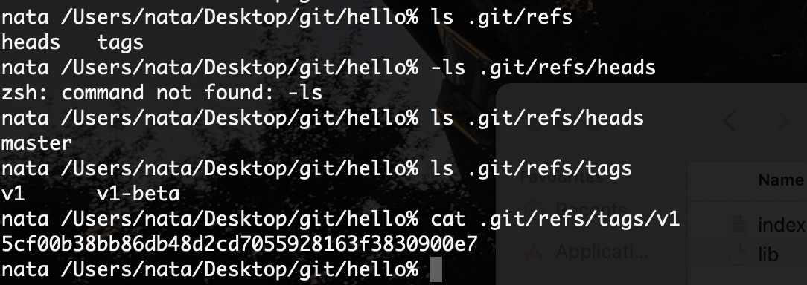

Рис. 29: Ветки и теги

Вы должны узнавать файлы в подкаталоге тегов. Каждый файл соответствует тегу, ранее созданному с помощью команды git tag. Его содержание — это всего лишь хэш коммита, привязанный к тегу. Каталог heads практически аналогичен, но используется для веток, а не тегов. На данный момент у нас есть только одна ветка, так что все, что вы увидите в этом каталоге – это ветка master.

Выполните:

cat .git/HEAD Файл HEAD содержит ссылку на текущую ветку, в данный момент это должна быть ветка master.



Рис. 30: cat .git/HEAD

#1.15 Работа непосредственно с объектами git 1.15.1 Поиск последнего коммита Выполните:

git log –max-count=1 Эта команда должна показать последний коммит в репозиторий. SHA1 хэш в вашей системе, вероятно, отличается от моего, но вы увидите что-то наподобие этого.

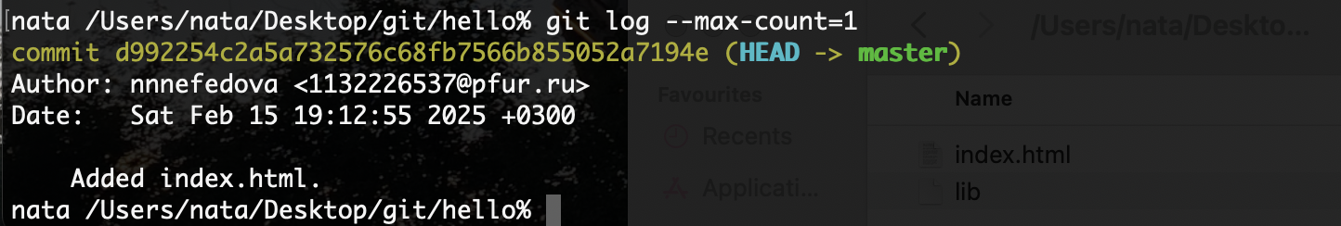

Рис. 31: git log –max-count=1

1.15.2 Вывод последнего коммита с помощью SHA1 хэша Выполните:

git cat-file -t git cat-file -p

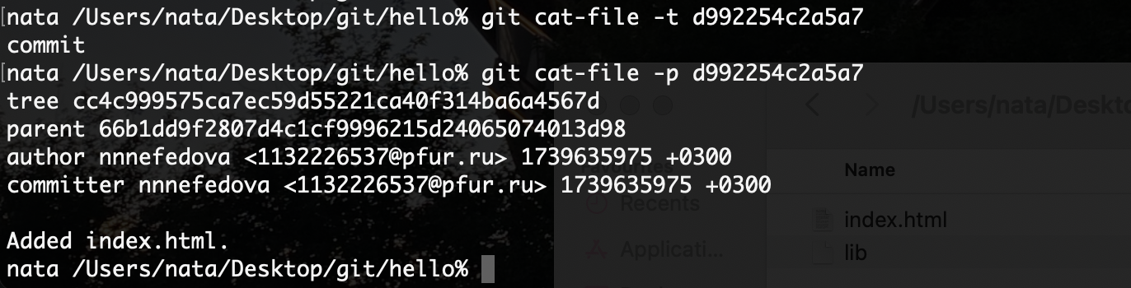

Рис. 32: Вывод последнего коммита с помощью SHA1

1.15.3 Поиск дерева Мы можем вывести дерево каталогов, ссылка на который идет в коммите. Это должно быть описание файлов (верхнего уровня) в нашем проекте (для конкретного коммита). Используйте SHA1 хэш из строки «дерева», из списка выше. Выполните:

git cat-file -p

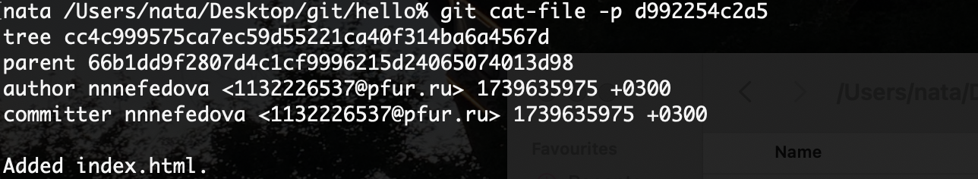

Рис. 33: Поиск дерева

# 23 1.16 Создание ветки

Пора сделать наш hello world более выразительным. Так как это может занять некоторое время, лучше переместить эти изменения в отдельную ветку, чтобы изолировать их от изменений в ветке master.

1.16.1 Создайте ветку Давайте назовем нашу новую ветку «style». Выполните:

git checkout -b style git status git checkout -b

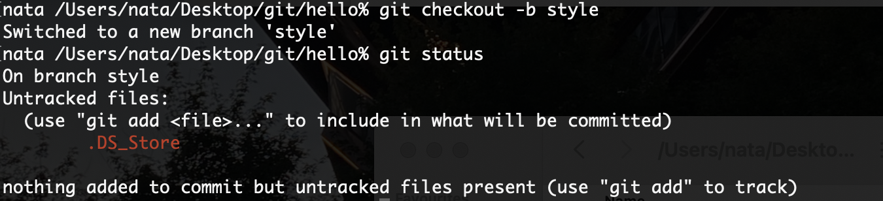

Рис. 34: Создайте ветку

Обратите внимание, что команда git status сообщает о том, что вы находитесь в ветке «style».

1.16.2 Добавьте файл стилей style.css Выполните:

touch lib/style.css Файл lib/style.css: h1 { color: red; } Выполните:

git add lib/style.css git commit -m “Added css stylesheet”

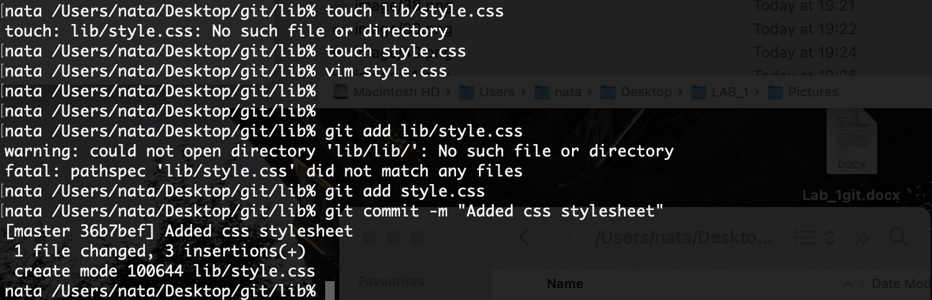

Рис. 35: Добавьте файл стилей style.css

1.16.3 Измените основную страницу Обновите файл hello.html, чтобы использовать стили style.css.

Hello, World!

Выполните: git add lib/hello.html git commit -m “Hello uses style.css”

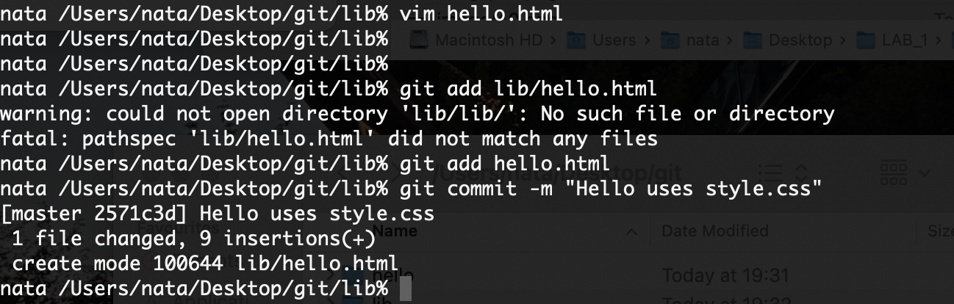

Рис. 36: Обновим hello.html

1.16.4 Измените index.html

Обновите файл index.html, чтобы он тоже использовал style.css

Выполните: git add index.html git commit -m “Updated index.html”

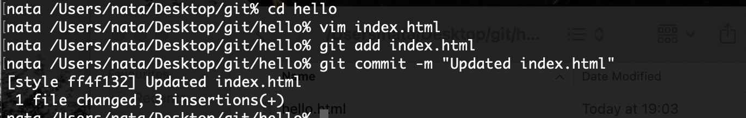

Рис. 37: Сделаем комет изменений

#1.17 Навигация по веткам Теперь в вашем проекте есть две ветки: Выполните: git log –all

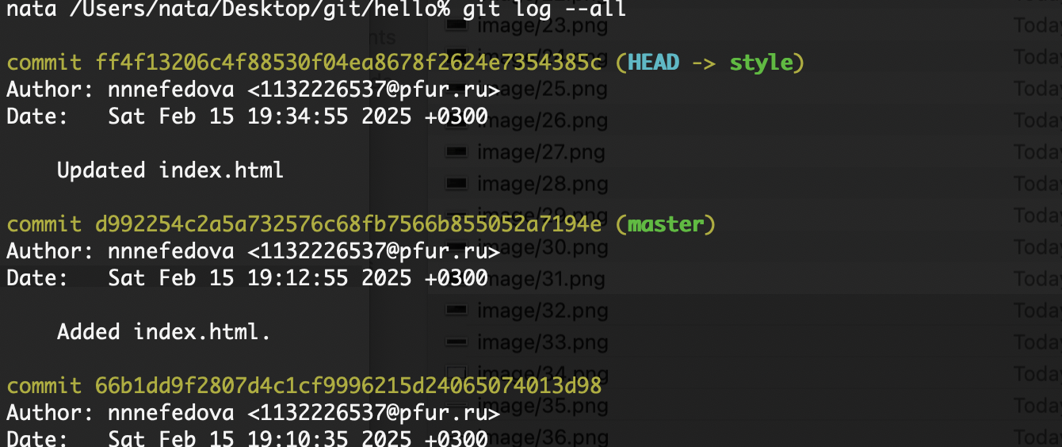

Рис. 38: Навигация по веткам

1.17.1 Переключение на ветку master

Используйте команду git checkout Для переключения между ветками

git checkout master cat lib/hello.html

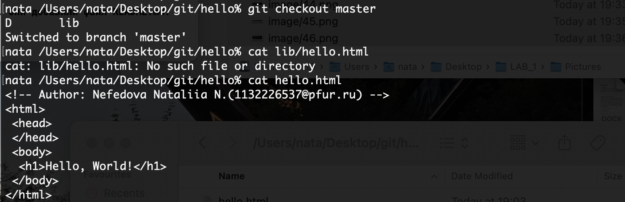

Рис. 39: git checkout - на ветку master

1.17.2 Вернемся к ветке style Выполните: git checkout style cat lib/hello.html Содержимое lib/hello.html подтверждает, что мы вернулись на ветку style.

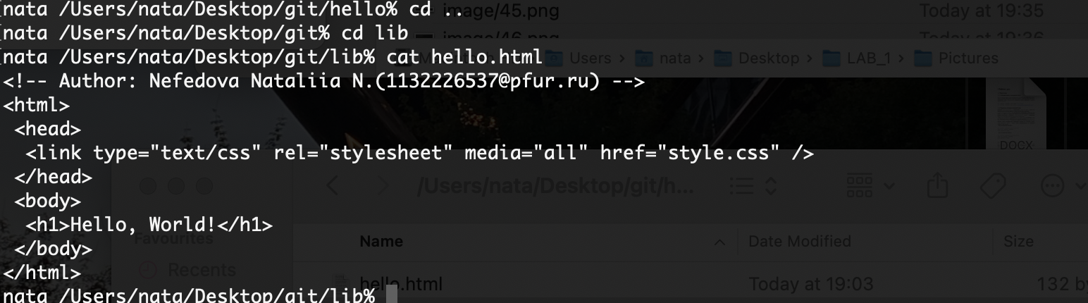

Рис. 40: Вернемся к ветке style

#1.18 Изменения в ветке master Пока вы меняли ветку style, кто-то решил обновить ветку master. Они добавили файл README.md.

1.18.1 Создайте файл README в ветке master

Выполните: git checkout master Создайте файл README.md echo “This is the Hello World example from the git tutorial.” > README.md

#1.19 Сделайте коммит изменений README.md в ветку master.

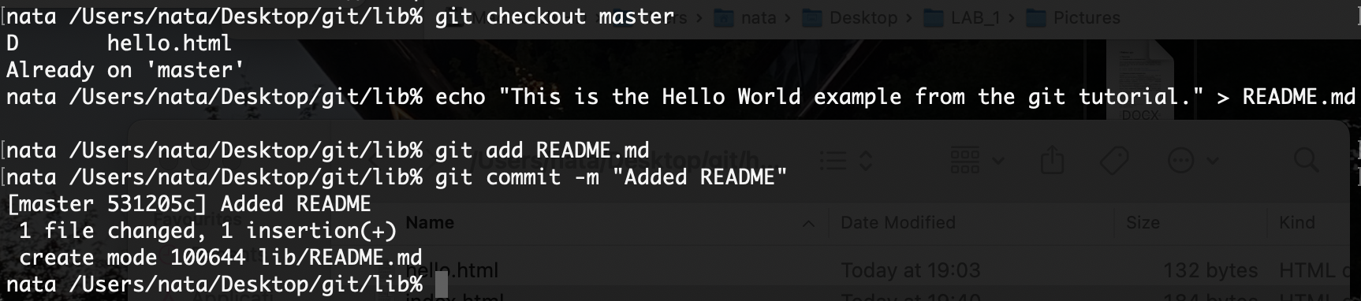

Рис. 41: Сделаем коммит изменений README.md

1.19.1 Просмотр отличающихся веток 1.19.2 Просмотрите текущие ветки Теперь у нас в репозитории есть две отличающиеся ветки. Используйте следующую лог-команду для просмотра веток и их отличий. Выполните: git log –graph –all

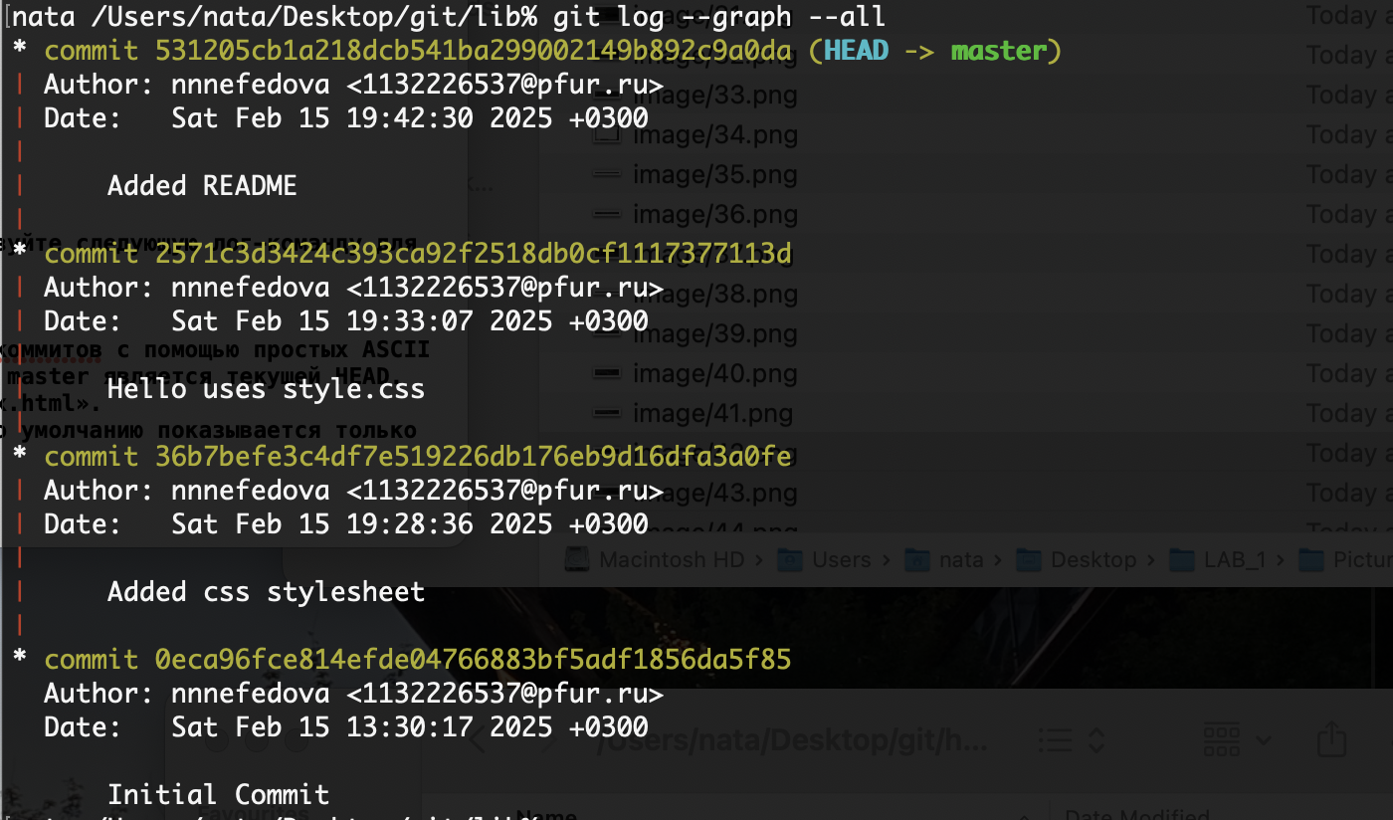

Рис. 42: Просмотр отличающихся веток

Добавление опции –graph в git log вызывает построение дерева коммитов с помощью простых ASCII символов. Мы видим обе ветки (style и master), и то, что ветка master является текущей HEAD. Общим предшественником обеих веток является коммит «Added index.html». Опция –all гарантированно означает, что мы видим все ветки. По умолчанию показывается только текущ

# 24 1.20 Слияние

1.20.1 Слияние веток Слияние переносит изменения из двух веток в одну. Давайте вернемся к ветке style и сольем master с style. Выполните:

-git checkout style git -merge master -git log –graph –all

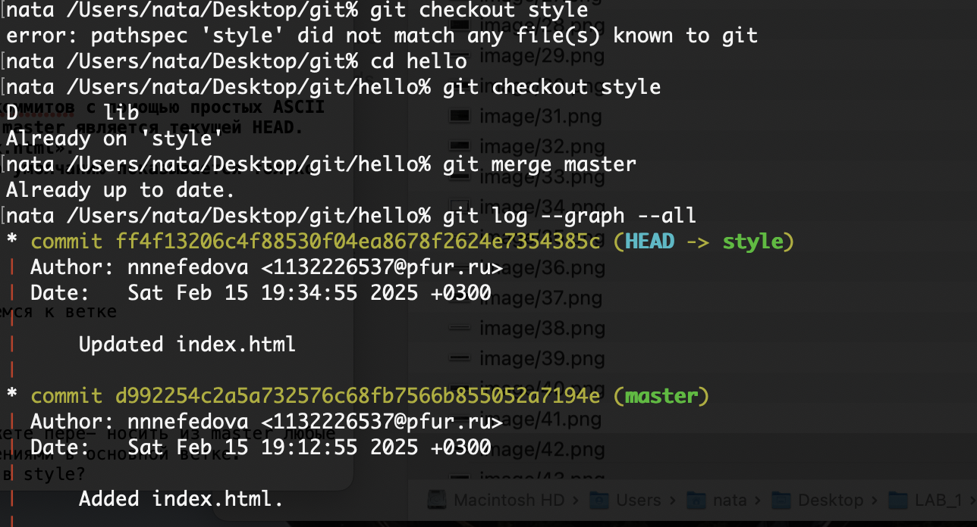

Рис. 43: Слияние веток

Путем периодического слияния ветки master с веткой style вы можете пере- носить из master любые изменения и поддерживать совместимость изменений style с изменениями в основной ветке. Но что если изменения в ветке master конфликтуют с изменениями в style?

# 25 1.21 Создание конфликта

1.21.1 Вернитесь в master и создайте конфликт Вернитесь в ветку master и внесите следующие изменения:

git checkout master Файл lib/hello.html

Hello, World! Life is great!

Выполните:

git add lib/hello.html git commit -m ‘Life is great’

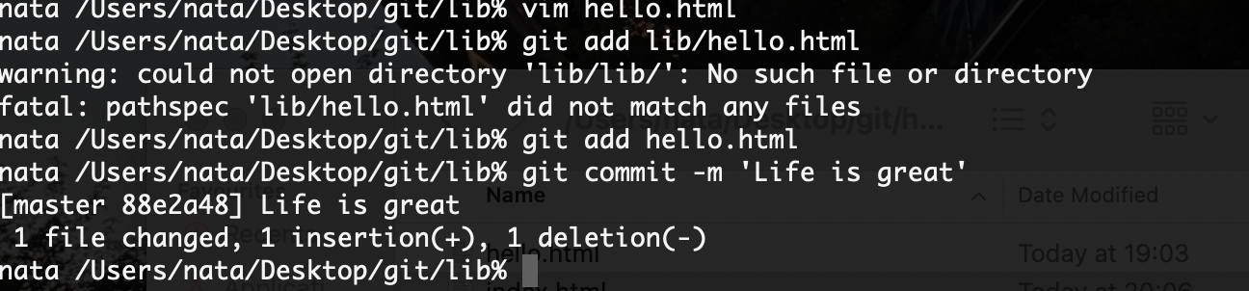

Рис. 44: Создание конфликта

# 26 1.22 Разрешение конфликтов

1.22.1 Слияние master с веткой style Теперь вернемся к ветке style и попытаемся объединить ее с новой веткой master. Выполните:

-git checkout style -git merge master

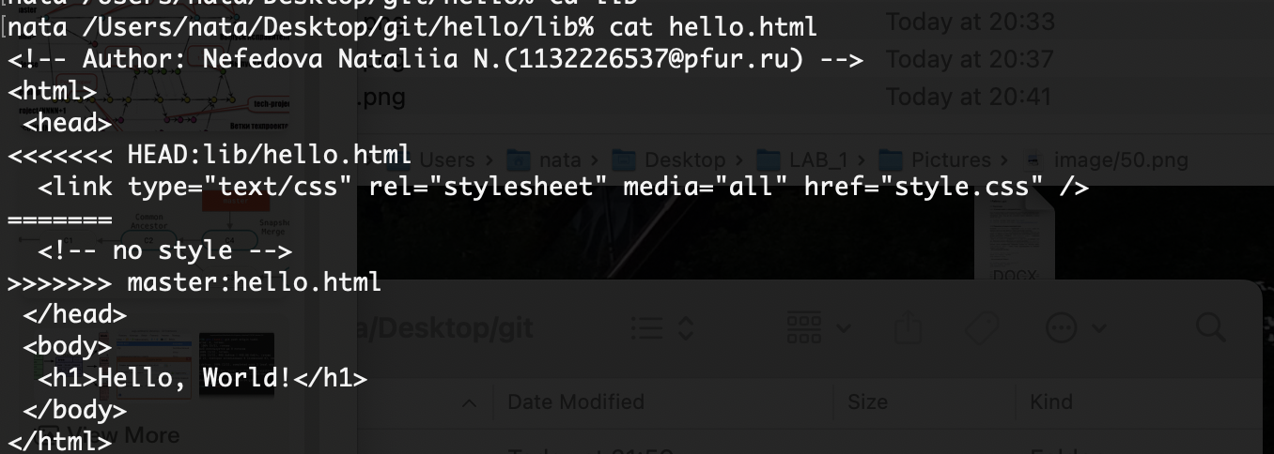

1.22.2 Решение конфликта



Рис. 45: Решение конфликта

1.22.4 Перебазирование как альтернатива слиянию

# 27 1.23 Сброс ветки style

1.23.1 Сброс ветки style Вернемся на ветке style к точке перед тем, как мы слили ее с веткой master. Мы можем сбросить ветку к любому коммиту. По сути, это изменение указателя ветки на любую точку дерева коммитов. В этом случае мы хотим вернуться в ветке style в точку перед слиянием с master. Нам необходимо найти последний коммит перед слиянием. Выполните:

git checkout style git log –graph

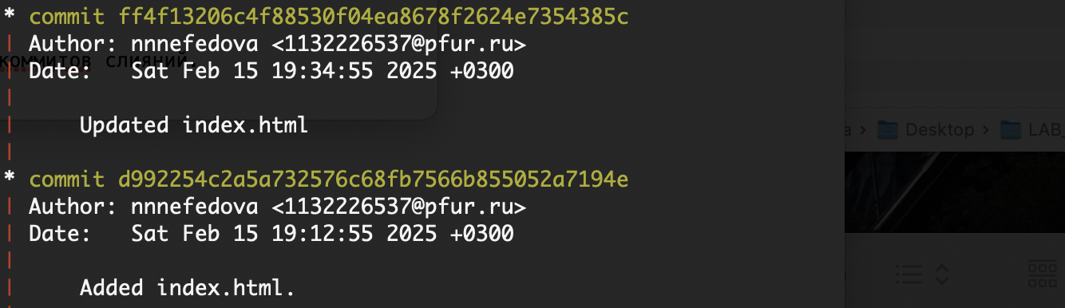

Рис. 46: Сброс ветки style

Мы видим, что коммит «Updated index.html» был последним на ветке style перед слиянием. Давайте сбросим ветку style к этому коммиту. Выполните:

git reset –hard

1.23.2 Проверьте ветку. Поищите лог ветки style. У нас в истории больше нет коммитов слияний. Выполните:

git log –graph –all

# 28 1.24 Сброс ветки master

1.24.1 Сброс ветки master Добавив интерактивный режим в ветку master, мы внесли изменения, конфлик- тующие с изменениями в ветке style. Давайте вернемся в ветке master в точку перед внесением конфликтующих изменений. Это позволяет нам продемонстри- ровать работу команды git rebase, не беспокоясь о конфликтах. Выполните:

git checkout master git log –graph Коммит «Added README» идет непосредственно перед коммитом конфлик- тующего интерактивного режима. Мы сбросим ветку master к коммиту «Added README». Выполните:

git reset –hard

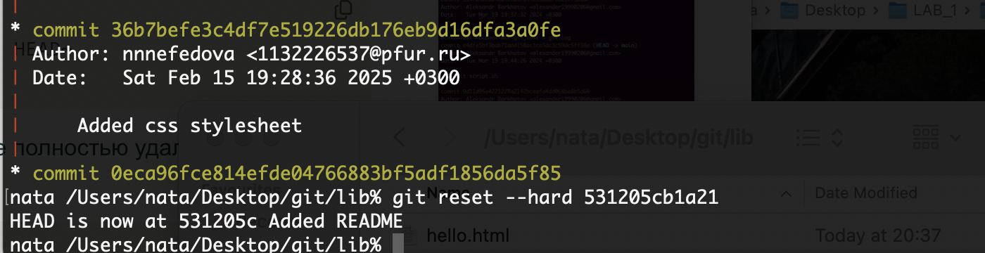

Рис. 47: Сброс ветки master

git log –graph –all Просмотрите лог. Он должен выглядеть, как будто репозиторий был перемотан назад во времени к точке до какого-либо слияния.

# 29 1.25 Перебазирование

git checkout style git rebase master git log –graph

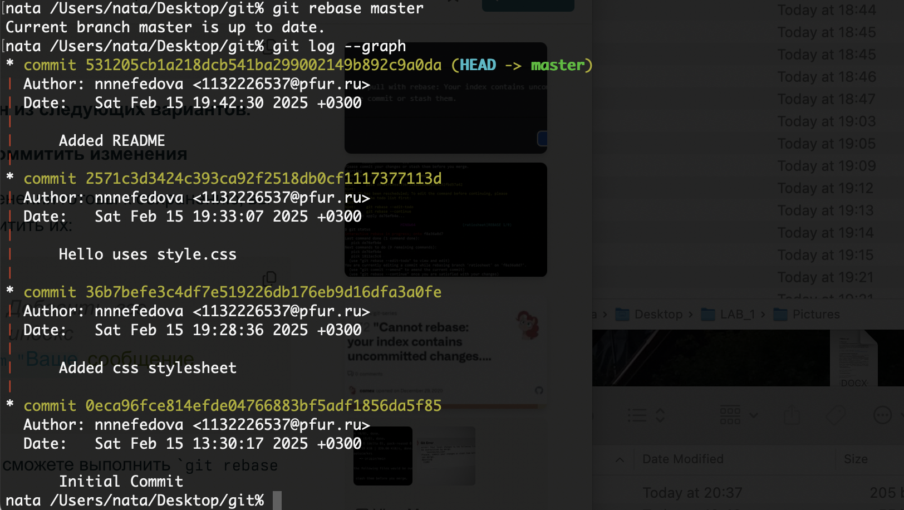

Рис. 48: Перебазирование

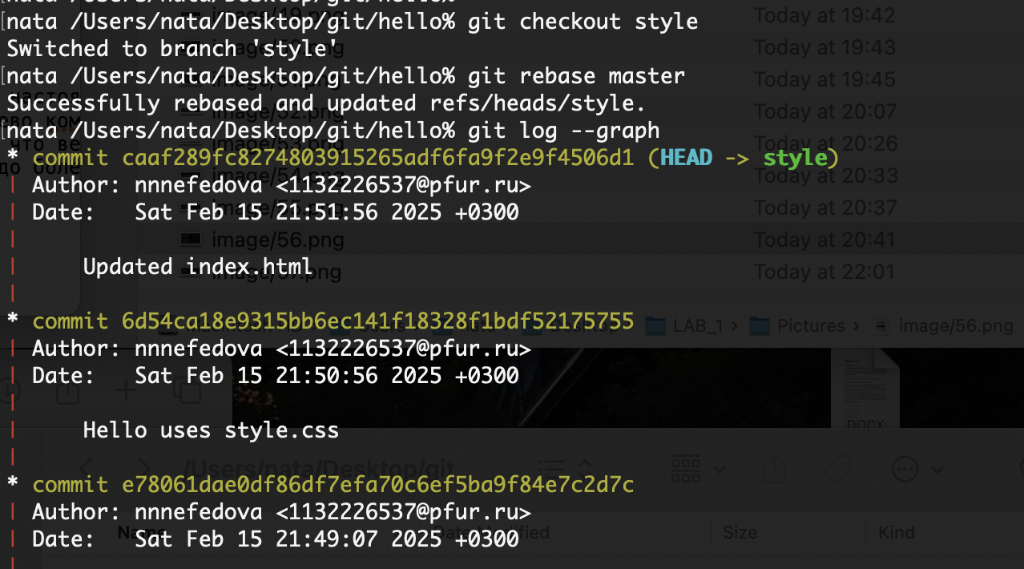

Рис. 49: Перебазирование 2

1.25.1 Слияние VS перебазирование Конечный результат перебазирования очень похож на результат слияния. Ветка style в настоящее время содержит все свои изменения, а также все изменения ветки master. Однако, дерево коммитов значительно отличается. Дерево коммитов ветки style было переписано таким образом, что ветка master является частью истории коммитов. Это делает цепь коммитов линейной и гораздо более читабельной.

Учитывая приведенные выше рекомендации, рекомендуется использовать git rebase для кратковременных, локальных веток, а слияние для веток в публичном репозитории.

1.26 Слияние в ветку master

Мы поддерживали соответствие ветки style с веткой master (с помощью rebase), теперь давайте сольем изменения style в ветку master.

1.26.1 Слияние style в master Выполните:

git checkout master git merge style

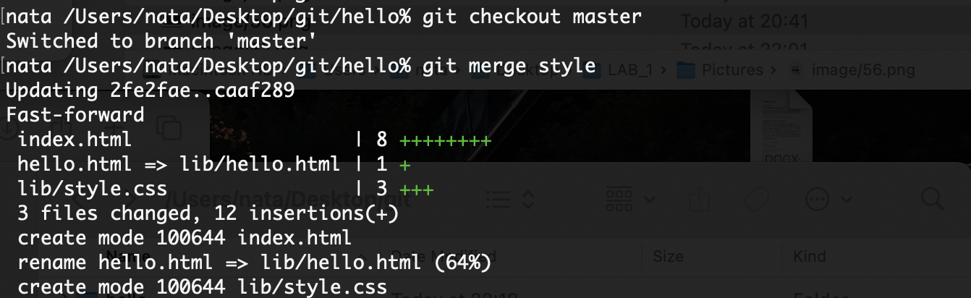

Рис. 50: Слияние в ветку master

Поскольку последний коммит ветки master прямо предшествует последнему коммиту ветки style, git может выполнить ускоренное слияние-перемотку. При быстрой перемотке вперед git просто передвигает указатель вперед, таким образом указывая на тот же коммит, что и ветка style. При быстрой перемотке конфликтов быть не может.

1.26.2 Просмотрите логи Выполните:

git log Теперь ветки style и master идентичны.

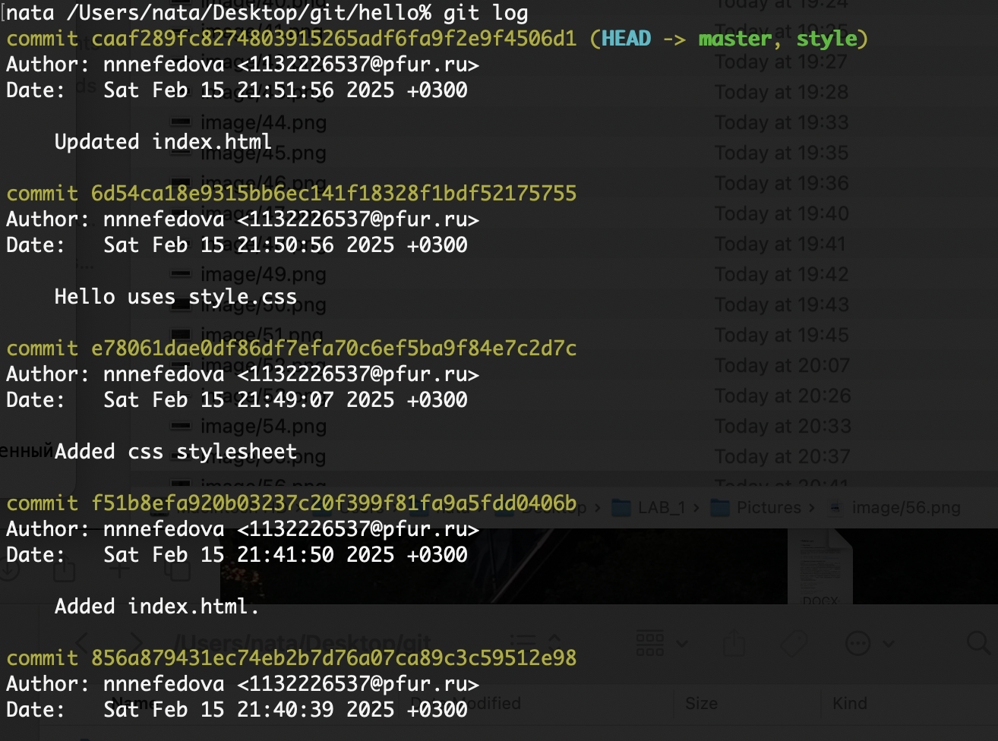

Рис. 51: Просмотр логов

# 30 1.27 Клонирование репозиторием

1.27.1 Перейдите в рабочий каталог Перейдите в рабочий каталог и сделайте клон вашего репозитория hello. Выполните:

cd .. pwd ls Сейчас мы находимся в рабочем каталоге. В этот момент вы должны находиться в «рабочем» каталоге. Здесь должен быть единственный репозиторий под названием «hello».

1.27.2 Создайте клон репозитория hello Создадим клон репозитория. Выполните:

git clone hello cloned_hello ls В вашем рабочем каталоге теперь должно быть два репозитория: оригинальный репозиторий «hello» и клонированный репозиторий «cloned_hello»

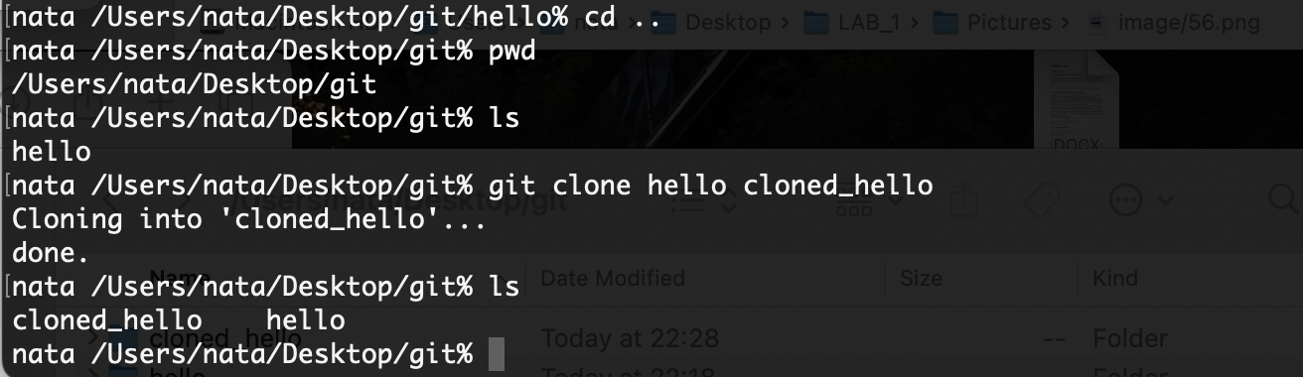

Рис. 52: Клонирование репозитория

# 31 1.28 Просмотр колонизованного репозитория

1.28.1 Давайте взглянем на клонированный репозиторий. Выполните:

cd cloned_hello ls Вы увидите список всех файлов на верхнем уровне оригинального репозитория README.md, index.html и lib.

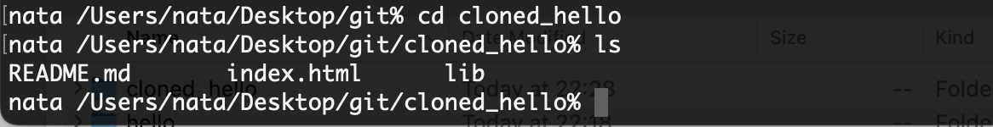

Рис. 53: Клонированный репозиторий

1.28.2 Просмотрите историю репозитория Выполните:

git log –all Вы увидите список всех коммитов в новый репозиторий, и он должен (более или менее) совпадать с историей коммитов в оригинальном репозитории. Единствен- ная разница должна быть в названиях веток.

Вы увидите ветку master (HEAD) в списке истории. Вы также увидите ветки со странными именами (origin/master, origin/style и origin/HEAD).

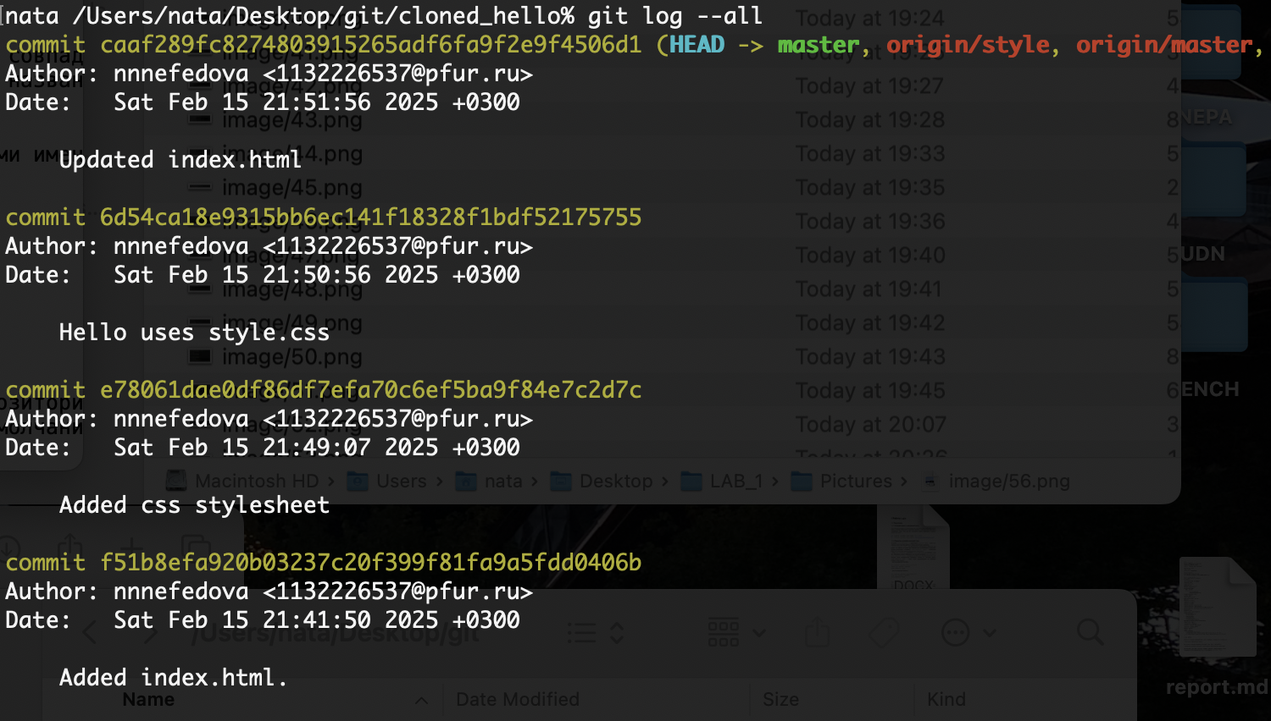

Рис. 54: Все логи

# 32 1.29 Что такое origin?

Выполните:

git remote Мы видим, что клонированный репозиторий знает об имени по умолчанию удаленного репозитория. Давайте посмотрим, можем ли мы получить более по- дробную информацию об имени по умолчанию: Выполните:

git remote show origin Удаленные репозитории обычно размещаются на отдельной машине, возмож- но, централизованном сервере. Однако, как мы видим здесь, они могут с тем же успехом указывать на репозиторий на той же машине. Нет ничего особенного в имени «origin», однако существует традиция использовать «origin» в качестве имени первичного централизованного репозитория (если таковой имеется).

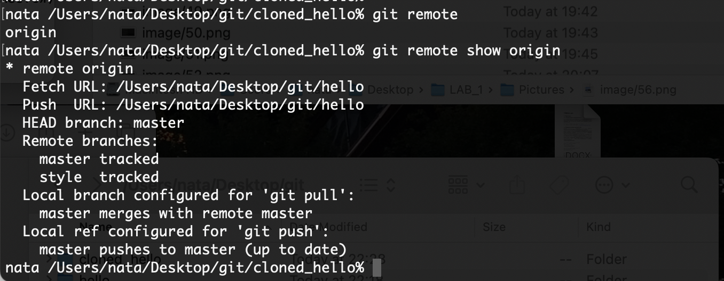

Рис. 55: Удаленные репозитории

# 33 1.30 Удаленные ветки

Давайте посмотрим на ветки, доступные в нашем клонированном репозитории. Выполните:

git branch Как мы видим, в списке только ветка master. Где ветка style? Команда git branch выводит только список локальных веток по умолчанию.



Рис. 56: git branch - просмотр локальных веток

Для того, чтобы увидеть все ветки, попробуйте следующую команду:

git branch -a Git выводит все коммиты в оригинальный репозиторий, но ветки в удаленном репозитории не рассматриваются как локальные. Если мы хотим собственную ветку style, мы должны сами ее создать. Через минуту вы увидите, как это делается.

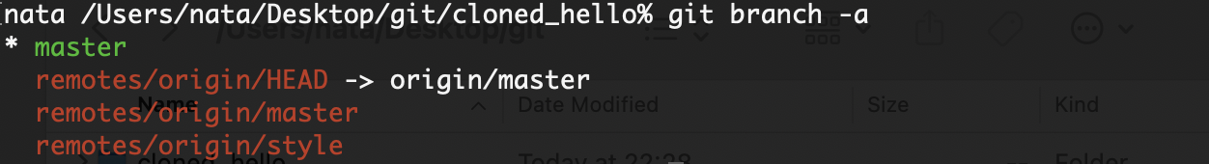

Рис. 57: git branch -a просмотр всех веток

Внесите некоторые изменения в оригинальный репозиторий, чтобы затем попытаться извлечь и слить изменения из удаленной ветки в текущую

# 34 1.31 Внесите изменения в оригинальный репозиторий hello

Выполните:

cd ../hello Примечание: Сейчас мы находимся в репозитории hello Внесите следующие изменения в файл README.md: Файл README.md

This is the Hello World example from the git tutorial. Теперь добавьте это изменение и сделайте коммит Выполните:

git add README git commit -m “Changed README in original repo” Теперь в оригинальном репозитории есть более поздние изменения, которых нет в клонированной версии. Далее мы извлечем и сольем эти изменения в клонированный репозиторий.

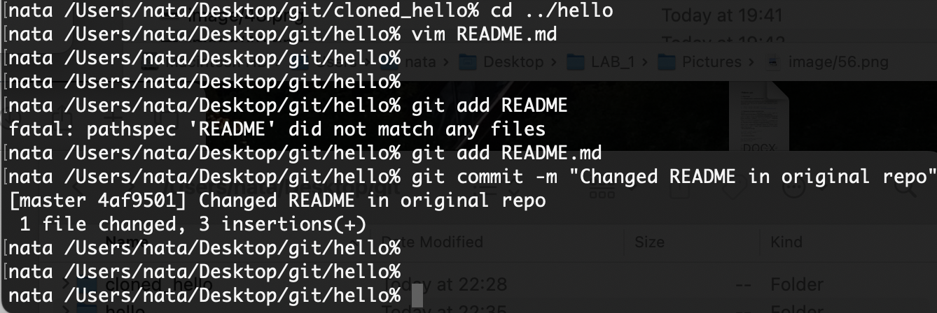

Рис. 58: Внесите изменения в оригинальный репозиторий

1.31.2 Извлечение изменений Научиться извлекать изменения из удаленного репозитория. Выполните:

cd ../cloned_hello git fetch git log –all

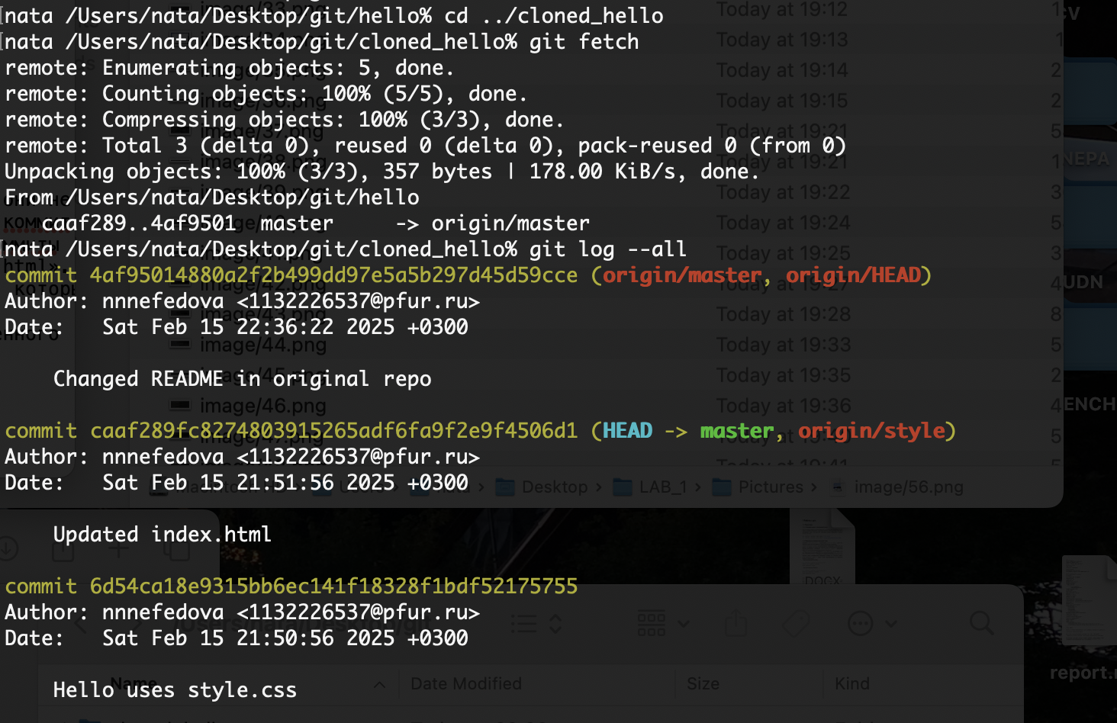

Рис. 59: Извлечение изменений

Сейчас мы находимся в репозитории cloned_hello. На данный момент в репозитории есть все коммиты из оригинального репозитория, но они не интегрированы в локальные ветки клонированного репозитория. В истории выше найдите коммит «Changed README in original repo». Обратите внимание, что коммит включает в себя коммиты «origin/master» и «origin/HEAD». Теперь давайте посмотрим на коммит «Updated index.html». Вы увидите, что локальная ветка master указывает на этот коммит, а не на новый коммит, который мы только что извлекли. Выводом является то, что команда git fetch будет извлекать новые комми- ты из удаленного репозитория, но не будет сливать их с вашими наработками в локальных ветках.

Мы можем продемонстрировать, что клонированный файл README.md не изменился. Выполните: cat README



Рис. 60: README.md не изменился

# 35 1.32 Слияние извлеченных изменений

1.32.1 Слейте извлеченные изменения в локальную ветку master Выполните: git merge origin/master

1.32.2 Еще раз проверьте файл README.md Сейчас мы должны увидеть изменения. Выполните: cat README.md

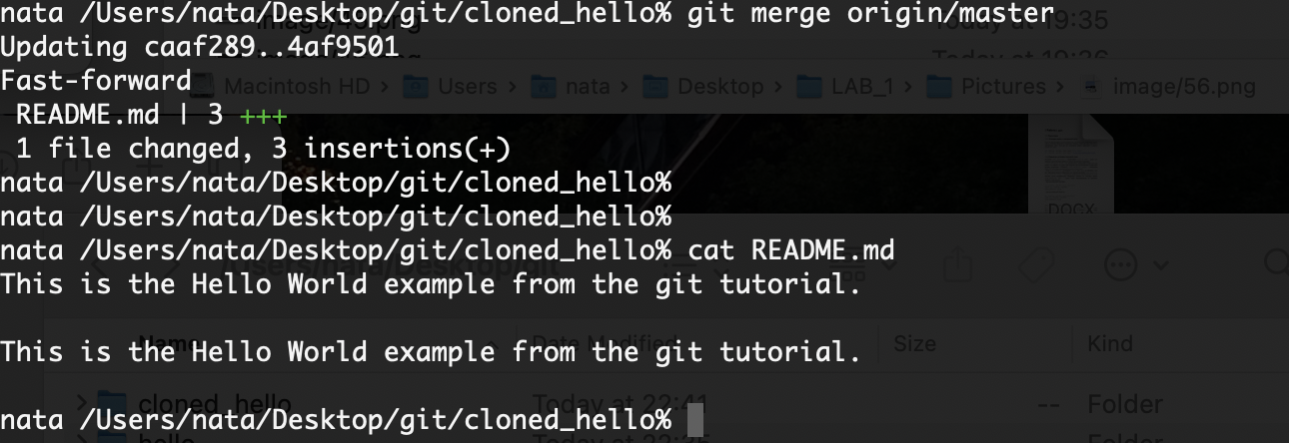

Рис. 61: Слияние извлеченных изменений

Хотя команда git fetch не сливает изменения, мы можем вручную слить изменения из удаленного репозитория.

Теперь давайте рассмотрим объединение fetch и merge в одну команду. Выполнение: git pull эквивалентно двум следующим шагам: git fetch git merge origin/master

# 36 1.33 Добавление ветки наблюдения

Ветки, которые начинаются с remotes/origin являются ветками оригинального репозитория. Обратите внимание, что у вас больше нет ветки под названием style, но система контроля версий знает, что в оригинальном репозитории ветка style была.

1.33.1 Добавьте локальную ветку, которая отслеживает удаленную ветку Выполните:

git branch –track style origin/style git branch -a git log –max-count=2

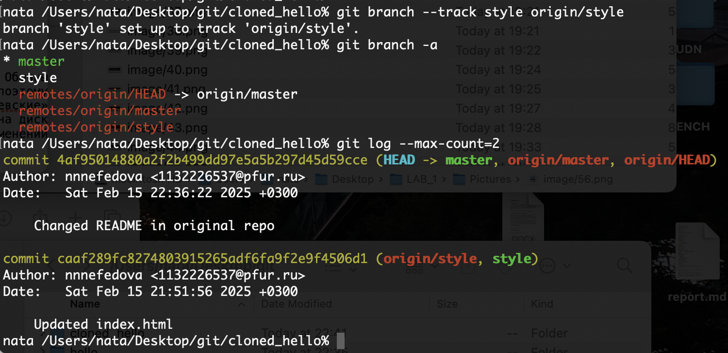

Рис. 62: Добавим локальную ветку

Теперь мы можем видеть ветку style в списке веток и логе

# 37 1.34 Чистые репозитории

Чистые репозитории (без рабочих каталогов) обычно используются для расша- ривания. Обычный git-репозиторий подразумевает, что вы будете использовать его как рабочую директорию, поэтому вместе с файлами проекта в актуальной версии, git хранит все служебные, «чисто-репозиториевские» файлы в поддиректо- рии .git. В удаленных репозиториях нет смысла хранить рабочие файлы на диске (как это делается в рабочих копиях), а все что им действительно нужно — это дель- ты изменений и другие бинарные данные репозитория. Вот это и есть «чистый репозиторий».

# 38 1.35 Создайте чистый репозиторий

cd .. git clone –bare hello hello.git ls hello.git Сейчас мы находимся в рабочем каталоге

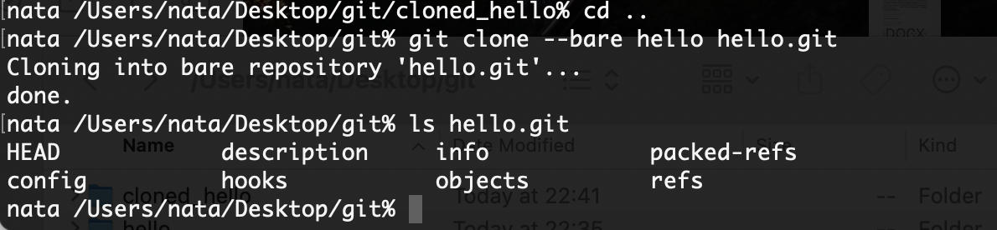

Рис. 63: Создайте чистый репозиторий

Как правило, репозитории, оканчивающиеся на .git являются чистыми репозиториями. Мы видим, что в репозитории hello.git нет рабочего каталога. По сути, это есть не что иное, как каталог .git нечистого репозитория.

# 39 1.36 Добавление удаленного репозитория

Давайте добавим репозиторий hello.git к нашему оригинальному репозиторию.

cd hello git remote add shared ../hello.git

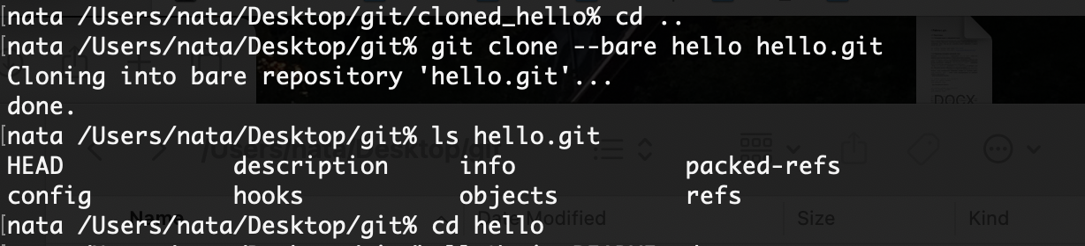

Рис. 64: Добавление удаленного репозитория

# 40 1.37 Отправка изменений

Так как чистые репозитории, как правило, расшариваются на каком-нибудь сете- вом сервере, нам необходимо отправить наши изменения в другие репозитории. Начнем с создания изменения для отправки. Отредактируйте файл README.md и сделайте коммит Файл README.md:

This is the Hello World example from the git tutorial. (Changed in the original and pushed to shared)

Выполните:

git checkout master git add README git commit -m “Added shared comment to readme” Теперь отправьте изменения в общий репозиторий. Выполните:

git push shared master Общим называется репозиторий, получающий отправленные нами изменения.

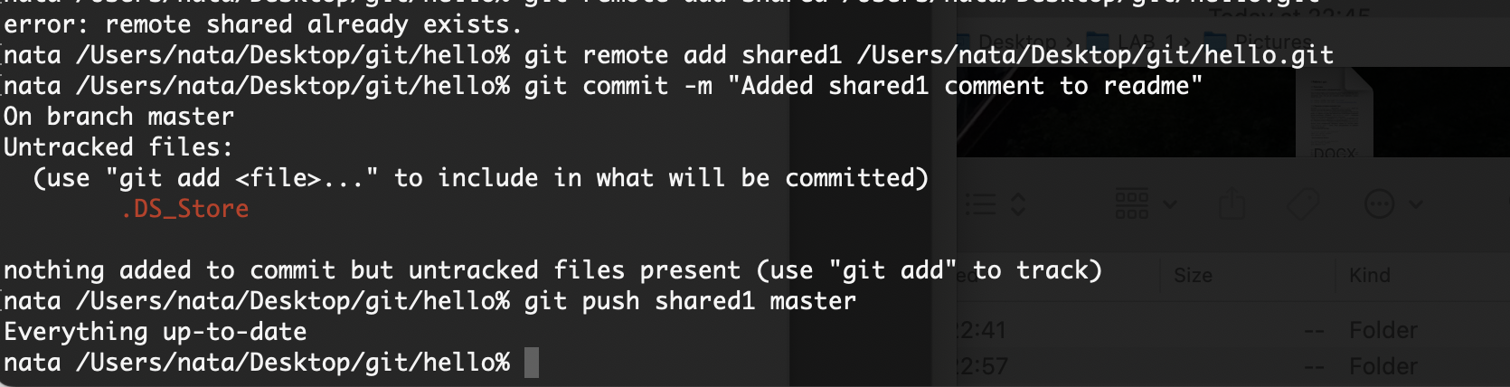

Рис. 65: Отпправка изменений в репозиторий

# 41 1.38 Извлечение общих изменений

Научиться извлекать изменения из общего репозитория. Быстро переключитесь в клонированный репозиторий и извлеките изменения, только что отправленные в общий репозиторий. Выполните:

cd ../cloned_hello Сейчас мы находимся в репозитории cloned_hello. Выполните:

git remote add shared ../hello.git git branch –track shared master git pull shared master cat README.md

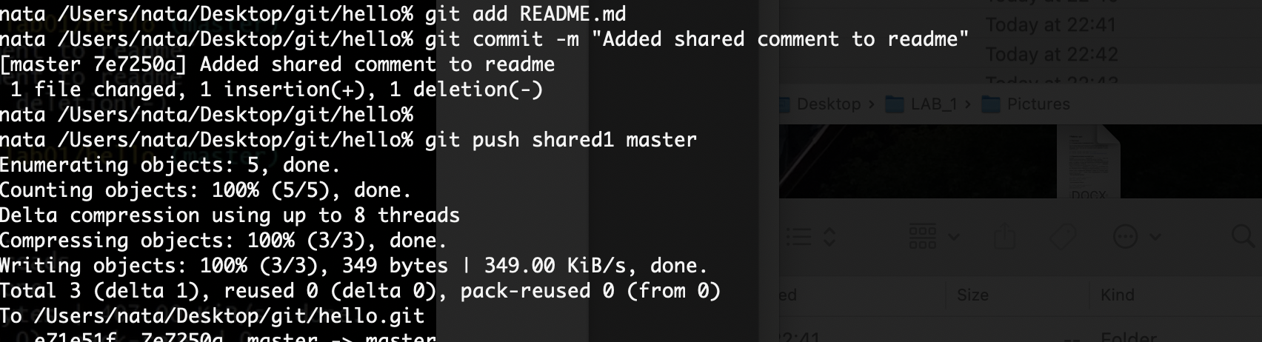

Рис. 66: Извлечение общих изменений

# 42 Выводы

По результатам выполнения работы нам удалось создать репозиторий и несколько веток в нем, объединить эти ветки, провести слияние, сделать коммиты и отменить коммиты, клонировать репозиторий, и поработать с его копией.

# Список литературы

1. Newham C. [Lab№1:git , markdown](https://esystem.rudn.ru/mod/folder/view.php?id=1222564). RUDN, Dmitry S. Kulyabov, 2025. 39 с.